TRƯỜNG ĐẠI HỌC THỦY LỢI
KHOA HÓA & MÔI TRƯỜNG

BÁO CÁO NGHIÊN CỨU KHOA HỌC SINH VIÊN

ĐỀ TÀI
NGHIÊN CỨU VÀ XÁC ĐỊNH MỘT SỐ ĐẶC TÍNH
CỦA CÁC BÃI RÁC TẠM TẠI HẢI PHÒNG

Giảng viên hướng dẫn : | Nguyễn Thị Thế Nguyên
Sinh viên thực hiện: | Nguyễn Thị Thanh Thảo – 64MT  Nguyễn Việt Anh – 64MT  Trương Ngô Linh Đan – 64MT  Nguyễn Minh Long – 65MT  Đinh Thị Ngọc Anh – 63MT
HÀ NỘI – 2024
MỤC LỤC

DANH MỤC HÌNH ẢNH 4
DANH MỤC BẢNG 4
MỞ ĐẦU 5
1. Tính cấp thiết 5
2. Mục tiêu nghiên cứu 6
3. Phương pháp nghiên cứu 6
4. Cấu trúc báo cáo 6
CHƯƠNG 1: TỔNG QUAN VẤN ĐỀ NGHIÊN CỨU 7
1.1. Tổng quan về chất thải rắn sinh hoạt 7
1.1.1. Thành phần của chất thải rắn sinh hoạt 7
1.1.2. Tính chất của chất thải rắn sinh hoạt 8
1.1.3. Tác động của chất thải rắn 8
1.2. Tổng quan về bãi chôn lấp chất thải rắn sinh hoạt 10
1.2.1. Hiện trạng bãi chôn lấp chất thải rắn của các quốc gia trên thế giới 10
1.2.2. Hiện trạng bãi chôn lấp chất rắn tại Việt Nam 10
1.3. Tổng quan về Hải Phòng 11
1.3.1 Đặc điểm tự nhiên 11
1.3.2. Đặc điểm kinh tế - xã hội 12
1.3.3. Đặc điểm chất thải rắn sinh hoạt và tình hình xử lý. 12
CHƯƠNG 2. ĐỐI TƯỢNG VÀ PHƯƠNG PHÁP NGHIÊN CỨU 15
2.1. Đối tượng nghiên cứu 15
2.2. Các phương pháp nghiên cứu 15
2.2.1. Phương pháp điều tra thực địa 15
2.2.2. Phương pháp phân tích tổng hợp 15
2.2.3. Phương pháp sử dụng Google Earth Pro 15
2.2.4. Phương pháp xác định mức độ rủi ro của các bãi rác tạm 16
CHƯƠNG 3. KẾT QUẢ NGHIÊN CỨU VÀ THẢO LUẬN. 18
3.1. Phân tích tổng hợp đặc điểm các bãi rác tạm tại Hải Phòng 18
3.2. Đặc điểm các bãi rác tạm tại các huyện 20
3.2.1. Đặc điểm các bãi rác tạm tại huyện Kiến Thụy 20
3.2.2. Đặc điểm các bãi rác tạm tại huyện An Lão 29
3.2.3. Đặc điểm các bãi rác tạm tại huyện Tiên Lãng 41
3.2.4. Đặc điểm các bãi rác tạm tại huyện Vĩnh Bảo 47
3.5. Đặc điểm các bãi rác tạm tại huyện Cát Hải 51
3.3. Kết quả đánh giá mức độ rủi ro của các bãi rác tạm 53
KẾT LUẬN 60

DANH MỤC HÌNH ẢNH
Hình 1. Các số liệu phục vụ đánh giá rủi ro của bãi chôn lấp 22
Hình 2. Các số liệu khí tượng phục vụ đánh giá rủi ro của bãi chôn lấp 22
Hình 3. Một số đặc điểm của các bãi rác tạm của thành phố Hải Phòng 23
Hình 4. Vị trí các bãi rác tạm của huyện Kiến Thụy được tích hợp trên Google Earth 32
Hình 5. Danh sách các bãi rác tạm của huyện Kiến Thụy được tích hợp trên Google Earth Pro 33
Hình 6. Ví dụ về thông tin và hình ảnh bãi rác thôn An Tràng 1 – xã Trường Sơn – huyện An Lão được tích hợp trên Google Earth 34
Hình 7. Vị trí các bãi rác tạm của huyện An Lão được tích hợp trên Google Earth Pro 35
Hình 8. Danh sách vị trí các bãi rác tạm của huyện An Lão được tích hợp trên 36
Hình 9. Vị trí bãi rác tạm của An Tràng 1 được tích hợp trên Google Earth 38
Hình 10. Hình ảnh vị trí bãi rác tạm của An Tràng 1 được tích hợp trên Google Earth 38
Hình 11. Hình ảnh thông tin của bãi rác tạm của An Tràng 1 39
Hình 12. Danh sách vị trí các bãi rác tạm của huyện Tiên Lãng 47
Hình 13. Hình ảnh bãi rác thôn Chàm, xã Quyết Tiến, huyện Tiên Lãng 49
Hình 14. Ảnh bãi rác tôn Cẩm La , xã Tiên Cường, huyện Tiên Lãng 51
Hình 15. Ví dụ về thông tin thôn Cẩm La , xã Tiên Cường, huyện Tiên Lãng 51
Hình 16. Danh sách vị trí các bãi rác tạm của huyện Vĩnh Bảo 53
Hình 17. Danh sách vị trí các bãi rác tạm của huyện Vĩnh Bảo 54

MỞ ĐẦU

1. Tính cấp thiết
Trước những năm 2010, hầu hết tại các xã trên địa bàn thành phố Hải Phòng, rác thải sinh hoạt không được xử lý mà đổ thải bừa bãi, ảnh hưởng đến môi trường sống của người dân và Nghị Quyết số 09/2010/NQ-HĐND ngày 15/7/2010 của Hội đồng nhân dân thành phố về nhiệm vụ, giải pháp thu gom, vận chuyển và xử lý chất thải rắn sinh hoạt ở nông thôn trên địa bàn thành phố giai đoạn 2010-2020, theo đó giao nhiệm vụ cho các xã chưa có bãi chôn lấp chất thải rắn tập trung phải tiến hành xây dựng bãi chôn lấp tạm thời tại các địa điểm thích hợp đến năm 2015 nhằm giải quyết từng bước khắc phục những mặt còn tồn tại, yếu kém hiện nay, ngăn chặn tình trạng mất vệ sinh trong thu gom, vận chuyển, xử lý chất thải rắn ở nông thôn.
Bãi rác tạm chính là các bãi rác do xã tự lựa chọn địa điểm phù hợp với địa bàn xã, do thiếu nguồn kinh phí xử lý nên bãi rác này không có tường bao, đường nội bộ không đảm bảo và chỉ xử lý tạm thời bằng các biện pháp đơn giản như hàng năm thực hiện rắc vôi bột, phủ đất, không kiểm soát được lượng rác tiếp nhận, không có hệ thống gom nước rỉ rác, không kiểm soát được môi trường đất, nước, không khí và nguy cơ cao ảnh hưởng đến môi trường khu vực lân cận.
Tại Kế hoạch số 05/KH-UBND ngày 5/11/2019 của UBND thành phố Hải Phòng về quản lý tổng hợp chất thải rắn đến năm 2025, tầm nhìn đến năm 2050 đặt ra mục tiêu 95% các bãi chôn lấp chất thải rắn sinh hoạt tạm thời tại khu vực nông thôn đã đóng cửa được cải tạo, xử lý, tái sử dụng đất; phấn đấu 100% các bãi chôn lấp chất thải tự phát không thuộc quy hoạch phải được xử lý đảm bảo yêu cầu bảo vệ môi trường. Tuy nhiên, đến nay vẫn chưa thực hiện được.
Đề tài “NGHIÊN CỨU XÁC ĐỊNH MỘT SỐ ĐẶC TÍNH CỦA CÁC BÃI RÁC TẠM TẠI HẢI PHÒNG” được thực hiện nhằm đánh giá được thực trạng và các tác động môi trường của các bãi rác tạm trên địa bàn thành phố Hải Phòng, từ đó tạo cơ sở cho việc đề xuất một số giải pháp xử lý và cải thiện môi trường tại các bãi rác tạm.

2. Mục tiêu nghiên cứu
Mục tiêu chung: Nghiên cứu xác định một số đặc tính cơ bản và mức độ rủi ro của các bãi rác tạm tại Hải Phòng phục vụ các công tác quản lý và đưa ra các giải pháp xử lý, cải tạo ô nhiễm môi trường do các bãi rác tạm gây ra.
Mục tiêu cụ thể:
+ Xác định vị trí bãi rác, các đối tượng nhạy cảm quanh bãi rác và khoảng cách đến các đối tượng này.
+ Xác định hiện trạng bãi chôn lấp như hiện trạng lớp che phủ, khí, mùi bãi rác, nước rỉ rác, xác định sơ bộ độ cao, diện tích bãi rác
+ Xác định thời gian tồn tại của bãi rác, thời gian đóng cửa, …
…

3. Phương pháp nghiên cứu
+ Phương pháp điều tra thực địa
+ Phương pháp phân tích tổng hợp
+ Phương pháp sử dụng Google Earth
+ Phương pháp tính toán mức độ rủi ro

4. Cấu trúc báo cáo
+ Tổng quan về vấn đề nghiên cứu
+ Đối tượng và phương pháp nghiên cứu
+ Kết quả nghiên cứu và thảo luận

CHƯƠNG 1: TỔNG QUAN VẤN ĐỀ NGHIÊN CỨU

1.1. Tổng quan về chất thải rắn sinh hoạt

1.1.1. Thành phần của chất thải rắn sinh hoạt
Chất thải được hiểu như quy định tại Điều 2 của Luật Bảo Vệ Môi Trường năm 2020: “chất thải là vật chất ở dạng rắn, lỏng, khí, mùi hoặc các dạng khác thải ra từ sinh hoạt, sản xuất, kinh doanh, dịch vụ hoặc các hoạt động khác của con người”. Rác thải sinh hoạt phát sinh từ các hoạt động sinh hoạt hàng ngày của con người tại các khu dân cư, bao gồm:
+ Khu vực nhà ở: thức ăn thừa, vỏ chai lọ, bìa carton, tã lót, quần áo cũ,...
+ Khu vực công cộng: rác thải từ trường học, bệnh viện, chợ, khu vui chơi giải trí,...
Chất thải rắn sinh hoạt bao gồm nhiều loại vật liệu khác nhau và cũng đa dạng :
Chất thải rắn là tất cả các chất thải, phát sinh từ các hoạt động của con người và động vật, thường ở dạng rắn và bị đổ bỏ vì không sử dụng được hoặc không được mong muốn nữa.
Chất thải rắn sinh hoạt là chất thải rắn sinh ra từ các khu nhà ở (biệt thự, hộ gia đình riêng lẻ, chung cư,…), khu thương mại (cửa hàng, nhà hàng, chợ, siêu thị, văn phòng, khách sạn, nhà nghỉ, trạm dịch vụ, của hàng sử xe,…), cơ quan (trường học, viện nghiên cứu, trung tâm, bệnh viện, nhà tù, các trung tâm hành chánh nhà nước,…) khu dịch vụ công cộng (quét đường, công viên, giải trí, tỉa cây xanh,…) và từ công tác nạo vét cống rãnh thoát nước. Chất thải rắn sinh hoạt bao gồm cả chất thải nguy hại sinh ra từ các nguồn trên (Cường, 2012).
Chất thải rắn sinh hoạt cũng còn được chia làm hai loại: (1) chất thải rắn không nguy hại và (2) chất thải rắn nguy hại.
+Chất thải rắn nguy hại là chất thải răn hoặc hợp chất của các chất thải rắn, do khối lượng, nồng độ hoặc do tính chất vật lý, hóa học hoặc lây nhiễm có thể:
(a) Gây hoặc góp phần đáng kể làm tăng số lượng tử vong hoặc làm tăng các bệnh nguy hiểm
(b) Gây nguy hại đến sức khỏe con người hoặc môi trường khi không được xử lý, lưu trữ, vận chuyển, đổ bỏ hoặc quản lý không hợp lý.
+ Chất thải rắn đô thị bao gồm chất thải rắn sinh hoạt từ các khu dân cư, từ các cơ sở công nghiệp (khu công nghiệp, khu chế xuất, nhà máy, cơ sở sản xuất vừa và nhỏ), từ các khu vực xây dựng và đập phá (xà bần), khu vực nhà máy xử lý (nhà máy xử lý nước, nước thải sinh hoạt), lò đốt chất thải rắn đô thị.

1.1.2. Tính chất của chất thải rắn sinh hoạt
Chất thải rắn sinh hoạt có thể có nhiều tính chất khác nhau, tùy thuộc vào thành phần và nguồn gốc. Tuy nhiên, nhìn chung, rác thải sinh hoạt có những tính chất sau:
Độ ẩm cao: Do chứa nhiều rác thải hữu cơ.
Độ phân hủy: Đặc biệt là rác thải hữu cơ, dẫn đến mùi hôi thối và tạo điều kiện cho vi sinh vật phát triển nên có thể dễ phân hủy trong điều kiện tự nhiên. Nhưng ngược lại cũng có một số loại rác có độ phân hủy chậm là những vật liệu không phân hủy hoặc phân hủy rất chậm, đóng góp vào việc gây ô nhiễm môi trường.
Có thể tái sử dụng hoặc tái chế: Một phần rác thải sinh hoạt có thể được tái sử dụng hoặc tái chế để tạo ra các sản phẩm mới (Diệu, 2010)

1.1.3. Tác động của chất thải rắn
Mức độ ô nhiễm tại các bãi rác tạm là một vấn đề nghiêm trọng. Các bãi rác thường gặp các vấn đề như rò rỉ chất lỏng độc hại vào đất và nguồn nước dưới đất, tiết các khí độc hại vào không khí, và gây ra sự ô nhiễm môi trường xung quanh. Ta có thể thấy một số trường hợp (Diệu, 2010):
Khí thải độc hại: bãi rác sản sinh ra khí metan, sulfur dioxide, ammonia và các khí khác từ quá trình phân hủy chất thải hữu cơ. Các khí này gây hại cho sức khỏe khi hít thở và cũng góp phần vào hiệu ứng nhà kính.
Nước rỉ ra ô nhiễm: Chất lỏng từ quá trình phân hủy chất thải có thể rò rỉ ra nước ngầm hoặc nước mưa có thể đưa các chất độc hại vào môi trường nước, gây ô nhiễm cho nguồn nước cũng như hệ sinh thái nước.
Các chất thải rắn không phân hủy được: Nhựa, kim loại nặng, và hóa chất độc hại có thể tích tụ tại bãi rác và thẩm thấu vào môi trường xung quanh qua nước rác hoặc không khí, gây ô nhiễm cho đất và không khí.
Mùi hôi và ảnh hưởng đến cộng đồng xung quanh: Mùi hôi từ bãi rác có thể gây khó chịu cho cộng đồng xung quanh và ảnh hưởng đến chất lượng cuộc sống và sức khỏe của họ.
Tăng cường ô nhiễm môi trường: Việc đóng cửa các bãi chôn lấp tạm có thể dẫn đến việc tăng cường ô nhiễm môi trường do không có các biện pháp xử lý chất thải hiệu quả. Chất thải có thể bị xả thải hoặc phát tán ra môi trường xung quanh, gây ảnh hưởng đến nước ngầm, không khí và đất đai.
Tác động đến sức khỏe cộng đồng: Sự hiện diện của các bãi chôn lấp có thể gây ra các vấn đề sức khỏe đối với cộng đồng, bao gồm các vấn đề về hô hấp do khí độc và hạt bụi, cũng như các vấn đề về nước và thực phẩm ô nhiễm.
Mất môi trường sống tự nhiên: Việc đóng cửa các bãi chôn lấp có thể tạo ra môi trường xấu, không phù hợp cho các loài động vật và thực vật địa phương, gây ra mất môi trường sống và ảnh hưởng đến sự đa dạng sinh học.
Gây ra rủi ro môi trường và an toàn: Các bãi chôn lấp bị đóng cửa có thể tạo ra các vấn đề về an toàn như sự sụp đổ đất và các sự kiện cháy nổ, cũng như rủi ro xâm nhập chất thải vào nguồn nước và đất đai xung quanh.
Tiềm ẩn về vấn đề kinh tế và xã hội: Việc đóng cửa các bãi chôn lấp có thể tạo ra vấn đề kinh tế và xã hội, bao gồm việc mất đi nguồn cung cấp lao động và nguồn thu nhập cho các cộng đồng địa phương, cũng như vấn đề về quản lý và xử lý chất thải.
Nguy cơ cháy: sự phân hủy chất thải hữu cơ tạo ra khí metan, làm tăng nguy cơ cháy và nổ tại bãi rác, gây ra nguy hiểm cho môi trường và sức khỏe con người.. Điều này gây ra nguy cơ đáng kể đối với sức khỏe cộng đồng và môi trường sống. Để giải quyết vấn đề này, cần có các biện pháp quản lý chất thải hiệu quả, tái chế và xử lý bãi rác một cách bền vững.

1.2. Tổng quan về bãi chôn lấp chất thải rắn sinh hoạt

1.2.1. Hiện trạng bãi chôn lấp chất thải rắn của các quốc gia trên thế giới
Tỷ lệ chất thải rắn được thu gom thay đổi theo mức thu nhập của các quốc gia, theo đó, các quốc gia có mức thu nhập cao, tỷ lệ thu gom chất thải rắn càng cao. Cụ thể, tỷ lệ thu gom chất thải rắn ở các nước thu nhập cao và các nước Bắc Mỹ đạt gần 100%; các nước thu nhập trung bình thấp có tỷ lệ thu gom trung bình khoảng 51%,; trong khi ở các nước thu nhập thấp, tỷ lệ này chỉ khoảng 39%. Ở các nước thu nhập trung bình thấp, tỷ lệ thu gom đạt 71% ở các đô thị và 33% ở khu vực nông thôn. Tỷ lệ bao phủ dịch vụ thu gom ở các nước Châu Á – Thái Bình Dương trung bình đạt khoảng 77% ở đô thị và 45% ở nông thôn. (Silpa K. et al, 2018).
Tính trung bình trên toàn cầu năm 2016, có 70% lượng chất thải rắn sinh hoạt được xử lý/tiêu hủy bằng phương pháp chồng lấp, trong đó 33% bằng các bãi chôn lấp các loại và 37% bằng các bãi đổ lộ thiên; có 19% chất thải rắn sinh hoạt được tái chế và làm phân compost, còn lại 11% được tiêu hủy bằng phương pháp đốt. Các nước thu nhập cao áp dụng chôn lấp hợp vệ sinh, tái chế và đốt thu hồi năng lượng tương ứng khoảng 39% lượng chất thải rắn. Các nước thu nhập trung bình thấp đang chôn lấp khoảng 84% (trong đó đổ lộ thiên 66%, chôn lấp 18%).

1.2.2. Hiện trạng bãi chôn lấp chất rắn tại Việt Nam
Việt Nam đang trong tiến trình hội nhập quốc tế mạnh mẽ, cùng với quá trình chuyển dịch cơ cấu nền kinh tế từ nông – lâm – ngư nghiệp sang hướng công nghiệp – dịch vụ với đa dạng các thành phần kinh tế. Sự phát triển đa dạng và phong phú của nền kinh tế, bên cạnh những mặt tích cực đã để lại nhiều hệ lụy dài lâu cho chính môi trường sống của nhân loại, phóng thích chất thải sinh hoạt; đặc biệt là các loại chất thải rắn như chất thải sinh hoạt, chất thải công nghiệp, chất thải y tế, chất thải xây dựng,…đòi hỏi những phương án xử lý chất thải không chỉ giảm thiểu tác động tới môi trường, mà còn mang tính dài hạn.
Theo Báo cáo Hiện trạng Môi trường Quốc gia, giai đoạn 2016 – 2020, tổng khối lượng chất thải rắn sinh hoạt trên cả nước là 13,002,592 tấn/năm, lượng chất thải rắn sinh hoạt tăng mạnh ở các đô thị lớn trong cả nước như Hà Nội, TP.HCM, Đà Nẵng, Hải Phòng.
Trên thực tế, việc xử lý ô nhiễm môi trường và quản lý rủi ro ô nhiễm môi trường do chất thải rắn gây ra đang đặt ra nhu cầu cấp bách về công tác bảo vệ môi trường ở nước ta hiện nay. Theo dự báo, đến năm 2025, tỉ lệ phát sinh chất thải rắn tăng từ 10 – 15%/năm. Trong đó vấn đề xửa lý chất thải rắn hiện nay có trên 70% lượng chất thải xử lý bằng phương pháp chồng lấp và chỉ có 15% được chồng lấp hợp vệ sinh gây ô nhiễm môi trường đất, nước, sinh vật, không khí. Phần lớn bãi chồng lấp chất rắn chưa được phân loại tại nguồn, có thành phần hữu cơ cao nên tính ổn định thấp, chiếm dụng diện tích đất lớn, gây ô nhiễm môi trường do mùi hôi, khí thải, nước rỉ rác, nhiều trường hợp gây ra sự cố phải xử lý phức tạp và tốn kém.

1.3. Tổng quan về Hải Phòng

1.3.1 Đặc điểm tự nhiên
Hải Phòng được biết đến là thành phố duyên hải đắm mình ở hạ lưu của hệ thống sông Thái Bình thuộc đồng bằng sông Hồng có vị trí nằm trong khoảng từ 20030’39” – 21001’15” vĩ độ Bắc và 106023’39”- 107008’39” Đông. Phía Bắc và Đông Bắc của thành phố Hải Phòng giáp với tỉnh Quảng Ninh, phía Tây Bắc giáp tỉnh Hải Dương, phía Tây Nam giáp tỉnh Thái Bình và phía Đông là biển Đông với đường bờ biển dài cùng với 5 cửa sông lớn là Bạch Đằng, Cửa Cấm, Lạch Tray, Văn Úc và sông Thái Bình.
Thành phố có diện tích tự nhiên là 1.562 km2. Tính tới năm 2019, dân số Hải Phòng là 2,029 người, trong đó dân cư thành thị chiếm 46,1% và dân cư nông thôn chiếm 53,9%. Hải Phòng đứng sau về mật dân số đạt 1.332 người/km²,
Hiện nay, Hải Phòng đã trở thành một trong những thành phố trực thuộc Trung ương. Đây là thành phố lớn thứ 3 Việt Nam, là đô thị loại 1 cấp quốc gia gồm 7 quận: Ngô Quyền, Hồng Bàng, Lê Chân, Dương Kinh, Đồ Sơn, Kiến An và Hải An, cùng với 8 huyện ngoại thành: Thủy Nguyên, An Dương, An Lão, Kiến Thụy, Tiên Lãng, Vĩnh Bảo và 2 huyện đảo thu hút khách du lịch hàng năm : Cát Hải, Bạch Long Vĩ. Với 217 đơn vị hành chính cấp xã, bao gồm 66 phường, 10 thị trấn và 141 xã, 46,73% cư dân sống ở đô thị và 53,27% cư dân sống ở nông thôn

1.3.2. Đặc điểm kinh tế - xã hội
Nền kinh tế đa dạng: Hải Phòng có một nền kinh tế đa dạng, với sự đóng góp lớn từ các ngành công nghiệp như sản xuất, vận tải, logistics và du lịch. Cảng Hải Phòng là một trong những cảng quan trọng nhất của Việt Nam, đóng vai trò quan trọng trong thương mại quốc tế và nội địa.
Cảng biển quốc tế: Với vị trí địa lý thuận lợi, Hải Phòng có một hệ thống cảng biển phát triển, đóng vai trò quan trọng trong hoạt động xuất nhập khẩu của đất nước. Cảng Hải Phòng được coi là cửa ngõ quan trọng của Việt Nam ra thế giới và cũng là điểm đến quan trọng cho hàng hóa quốc tế.
Công nghiệp và logistics: Hải Phòng có nền công nghiệp phát triển, với nhiều khu công nghiệp và khu chế xuất thu hút đầu tư. Đặc biệt, ngành logistics và dịch vụ liên quan đang phát triển mạnh mẽ, phục vụ cho hoạt động xuất nhập khẩu và vận tải.
Du lịch: Với bờ biển dài và các địa danh du lịch nổi tiếng như Cát Bà, Đảo Tuần Châu, Hải Phòng cũng có tiềm năng phát triển du lịch. Ngành du lịch đang dần trở thành một nguồn thu nhập quan trọng cho thành phố.
Dân số và xã hội: Hải Phòng có một dân số đông đúc và đa dạng về dân tộc, với nhiều người di cư từ các vùng khác đến sinh sống và làm việc. Xã hội ở Hải Phòng phát triển với các cơ sở hạ tầng và dịch vụ công cộng đáp ứng nhu cầu của cư dân. Hải Phòng là một thành phố có nền kinh tế đa dạng và phát triển, với sự đóng góp lớn từ ngành công nghiệp, logistics và du lịch. Đây là một điểm nổi bật trong bức tranh phát triển kinh tế - xã hội của Việt Nam.

1.3.3. Đặc điểm chất thải rắn sinh hoạt và tình hình xử lý.
Rác thải sinh hoạt ở Thành phố Hải Phòng nói riêng, cũng như ở nhiều các khu đô thị phát triển và đang phát triển khác tại Việt Nam nói chung đều có những đặc điểm cụ thể sau:
- Thành phần đa dạng: Rác thải sinh hoạt ở Hải Phòng bao gồm nhiều loại chất thải khác nhau như rác hữu cơ (ví dụ: thức ăn thừa, rau củ), rác vô cơ (như nhựa, kim loại, giấy, kính), và các loại chất thải đặc biệt khác (chất thải nguy hại từ gia đình như pin, bóng đèn, hóa chất).
- Lượng rác lớn và tăng nhanh: Với tốc độ đô thị hóa nhanh chóng ở các quận huyện, dân số đông và hoạt động phát triển thương mại nhanh vượt bậc, sản xuất phát triển mạnh mẽ, lượng rác thải sinh hoạt ở Hải Phòng ngày càng tăng, gây áp lực lớn lên hệ thống quản lý và xử lý chất thải của thành phố Hải Phòng.
- Tỉ lệ rác hữu cơ cao: Phần lớn rác thải sinh hoạt ở Hải Phòng là rác hữu cơ, có thể phân hủy tự nhiên. Tuy nhiên, sự phân hủy này nếu không được quản lý và xử lý đúng cách có thể tạo ra mùi hôi và ảnh hưởng xấu tác động xấu đến môi trường của Thành phố Hải Phòng.
- Thách thức trong phân loại và tái chế: Việc phân loại rác tại nguồn chưa thực sự được áp dụng rộng rãi, hiệu quả và ý thức phân loại rác thải ra từng loại vẫn chưa được áp dụng rộng rãi nên dẫn đến khó khăn trong việc tái chế, xử lý chất thải một cách hiệu quả và giảm được tối thiểu ô nhiễm môi trường.
- Vấn đề về quản lý và xử lý: Với việc gần như quá tải của các hệ thống thu gom, vận chuyển và xử lý rác thải sinh hoạt ở Hải Phòng vẫn còn gặp nhiều thách thức như thiếu hụt cơ sở hạ tầng do lượng rác thải lớn, công nghệ xử lý chưa được đầu tư và phát triển, và thiếu nhận thức của người dân về việc giảm thiểu, phân loại tái chế rác thải và ảnh hưởng của rác thải đến với môi trường sống của con người.
Theo thông tin từ UBND TP. Hải Phòng, mỗi ngày toàn thành phố phát sinh khoảng 1,764 tấn chất thải rắn sinh hoạt đô thị và nông thôn cần được thu gom, xử lý. Vấn đề xử lý chất thải rắn cũng là một thách thức lớn của toàn thành phố khi TP. Hải Phòng là một trong những đô thị loại I với quy mô dân số đông đảo hàng đầu cả nước, do đó sức ép về giải quyết các vấn đề xã hội là rất khó khăn.
Hiện nay, phần lớn chất thải rắn của toàn thành phố được xử lý tại Khu xử lý chất thải rắn Tràng Cát (khoảng 500 – 650tấn/ngày) và Khu xử lý chất thải rắn Đình Vũ (khoảng 350 – 450 tấn/ngày). Nhóm chất thải rắn nông thôn được xử lý tại Khu xử lý chất thải rắn Đình Vũ và Tràng Cát, Khu xử lý chất thải Minh Tân, còn lại xử lý tại 137 bãi rác tạm với quy mô nhỏ tại thành phố.
Theo ước tính, đến năm 2025, lượng rác thải rắn phát thải trên địa bàn TP. Hải Phòng khoảng 2.779 tấn/ngày. Con số này sẽ tăng lên 3.838 tấn/ngày vào năm 2030. Như vậy, rác thải giờ đây không chỉ là vấn nạn, mà còn là nguy cơ hiện hữu, cần có sự quan tâm đúng mức, xử lý triệt để, đầu tư xây dựng các khu xử lý rác thải có tầm nhìn.

CHƯƠNG 2. ĐỐI TƯỢNG VÀ PHƯƠNG PHÁP NGHIÊN CỨU

2.1. Đối tượng nghiên cứu
Đối tượng nghiên cứu của đề tài là 72 bãi rác tạm phải đóng cửa đến năm 2025 khu vực nông thôn của thành phố Hải Phòng tại các huyện An Lão, Kiến Thụy, Tiên Lãng, Vĩnh Bảo và Cát Hải theo Kế hoạch số 05/KH-UBND ngày 5/11/2019 của UBND thành phố Hải Phòng về quản lý tổng hợp chất thải rắn đến năm 2025, tầm nhìn đến năm 2050.

2.2. Các phương pháp nghiên cứu

2.2.1. Phương pháp điều tra thực địa
Để thu thập thêm số liệu và đánh giá thực tế hiện trạng các bãi rác tạm, nhóm nghiên cứu đã tiến hành đợt điều tra thực địa tại huyện An Lão từ ngày 09/03/2024 đến ngày 10/03/2024 với các nội dung: xác định vị trí bãi rác, các đối tượng nhạy cảm quanh bãi rác và khoảng cách đến các đối tượng này; hiện trạng bãi chôn lấp như hiện trạng lớp che phủ, khí, mùi bãi rác, nước rỉ rác; xác định sơ bộ độ cao, diện tích bãi rác; xác định sơ bộ hiện trạng tiếp nhận rác, nguồn phát sinh, đặc điểm thành phần loại rác bãi rác tạm.
+ Lịch trình ngày 1: Khảo sát bãi rác thôn Kinh Xuyên, xã Tân Dân.
+ Lịch trình ngày 2: Khảo bãi rác thôn Tiên Hội, xã An Tiến.

2.2.2. Phương pháp phân tích tổng hợp
Nhóm nghiên cứu đã thu thập các số liệu, tài liệu nghiên cứu và nguồn tài liệu có sẵn, kế thừa có chọn lọc các thông tin, dữ liệu liên quan đến nội dung của đề tài, thông tin về điều kiện tự nhiên, kinh tế xã hội, nguồn gốc phát sinh, thành phần, khối lượng và hiện trạng bãi chôn lấp, chất thải và công tác quản lý trên địa bàn các huyện của thành phố Hải phòng.

2.2.3. Phương pháp sử dụng Google Earth Pro
Nhóm nghiên cứu sử dụng Google Earth Pro để biểu diễn thông tin bãi rác tạm: xác định được chính xác tọa độ địa lý, khoảng cách địa danh, lịch sử lãnh thổ, mô hình với số liệu chính xác và để tổng hợp các thông tin, hình ảnh của từng vị trí cần tiến hành nghiên cứu trên địa bàn thành phố Hải Phòng.
Phần mềm Google Pro cũng được dùng để xác định một số thông tin phục vụ đánh giá mức độ rủi ro của các bãi rác tạm.

2.2.4. Phương pháp xác định mức độ rủi ro của các bãi rác tạm
Phương pháp tính toán rủi ro được thực hiện trên phần mềm đánh giá mức độ rủi ro E-RAMP của Bộ Tài nguyên môi trường Úc. Phần mềm có giao diện như trong các hình sau:
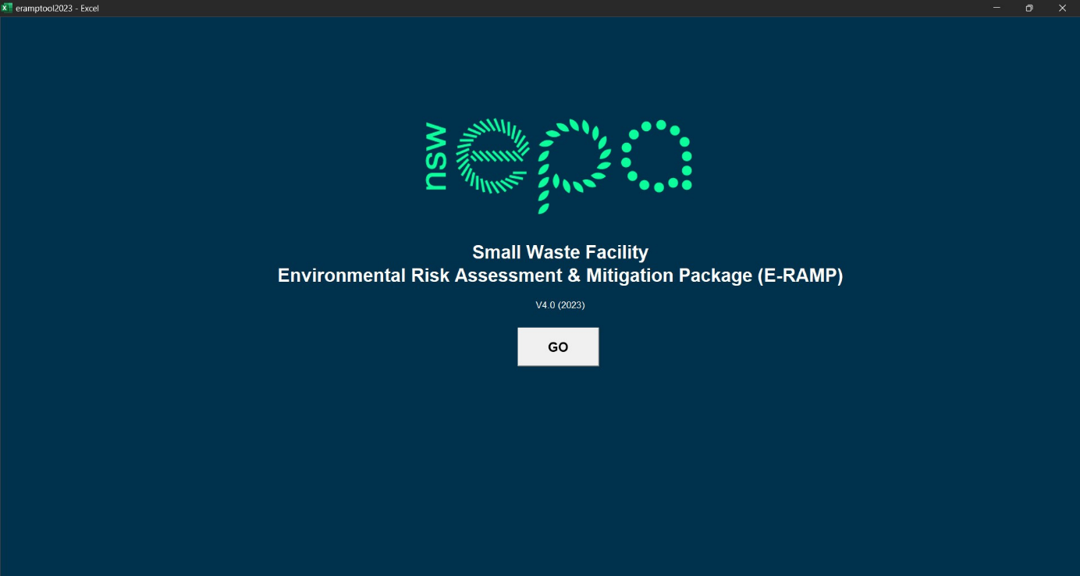
Hình 1. Giao diện phần mềm đánh giá mức độ rủi ro

Hình 1. Các số liệu phục vụ đánh giá rủi ro của bãi chôn lấp
Số TT | Loại số liệu | Nguồn tham khảo
1 | Các số liệu về khí tượng | Niên giám thống kê của thành phố Hải Phòng
2 | Các số liệu về đặc điểm chung của bãi rác (chiều cao, độ sâu, diện tích, thời gian tồn tại, nguồn gốc đất, số lượng chôn lấp, tỷ lệ lấp đầy) | - Số liệu của UBND các huyện có các bãi rác tạm  - Số liệu điều tra, khảo sát của nhóm nghiên cứu
3 | Khoảng cách đến nguồn nước, khoảng cách khu dân cư, hoạt động sử dụng đất xung quanh bãi rác, định vị bãi rác. | - Xác định trên Google Earth Pro  - Số liệu khảo sát của nhóm nghiên cứu
4 | Các số liệu về tuổi của bãi rác, loại đường cận, thảm thực vật liền kề, các loại sói mòn gần bãi, lượng chất thải. | - Xác định trên Google Earth Pro  - Số liệu của UBND các huyện có các bãi rác tạm
Các số liệu khí tượng được áp dụng chung cho 72 bãi rác tạm trên địa bàn TP Hải Phòng, cụ thể như sau:
Hình 2. Các số liệu khí tượng phục vụ đánh giá rủi ro của bãi chôn lấp
Số TT | Số liệu | Giá trị
1 | Lượng mưa (mm/năm) | 1600-1800
2 | Hướng gió | Nam - Đông Nam
3 | Số ngày mưa trung bình (ngày/năm) | 146,5
4 | Độ ẩm trung bình | 86%-88%
5 | Tốc độ gió trung bình/năm (kph) | 13,9
6 | Tốc độ gió trung bình tháng 1 (km/h) | 14,8
7 | Tốc độ gió trung bình tháng 2 (km/h) | 14,9
8 | Tốc độ gió trung bình tháng 3 (km/h) | 14,5
9 | Tốc độ gió trung bình tháng 10 (km/h) | 13,9
10 | Tốc độ gió trung bình tháng 11 (km/h) | 14,3
11 | Tốc độ gió trung bình tháng 12 (km/h) | 14,6
Các số liệu liên quan đặc điểm bãi rác, đặc điểm rác thải, các khoảng cách đến khu dân cư, vị trí địa lý, các đặc điểm chung, độ tuổi được trình bày trong phụ lục báo cáo.

CHƯƠNG 3. KẾT QUẢ NGHIÊN CỨU VÀ THẢO LUẬN.

3.1. Phân tích tổng hợp đặc điểm các bãi rác tạm tại Hải Phòng
Thống kê một số đặc điểm của các bãi rác tạm của thành phố Hải Phòng được trình bày trong bảng sau:
Hình 3. Một số đặc điểm của các bãi rác tạm của thành phố Hải Phòng
Huyện |  | Kiến Thụy | An Lão | Tiên Lãng |  | Vĩnh Bảo |  | Cát Hải |  | Tổng cộng
Số xã có bãi rác tạm |  | 13 | 13 | 2 |  | 8 |  | 3 |  | 39
Số bãi rác tạm |  | 23 | 22 | 5 |  | 19 |  | 3 |  | 72
Tỉ lệ bãi rác/xã |  | 1,8 | 1,7 | 2,5 |  | 2,4 |  | 1,0 |  | 0,5
Diện tích các bãi rác tạm (m²) | Diện tích | 54.770 | 71.287 |  | 6.760 |  | 15.757 |  | 20.640 |  | 169.214
Diện tích các bãi rác tạm (m²) | % | 32,4 | 42,1 |  | 4,0 |  | 9,3 |  | 12,2 |  | 100,0
Số bãi rác  lộ thiên | Số lượng | 7 | 19 |  | 5 |  | 16 |  | 2 |  | 49
Số bãi rác  lộ thiên | % | 30,4 | 86,4 |  | 100,0 |  | 84,2 |  | 66,7 |  | 68,1
Số bãi rác  đã đóng cửa | Số lượng | 22 | 1 |  | 4 |  | 9 |  | 2 |  | 38
Số bãi rác  đã đóng cửa | % | 95,7 | 4,5 |  | 80,0 |  | 100,0 |  | 66,7 |  | 52,8
Số bãi rác đang hoạt động | Số lượng | 0 | 21 |  | 1 |  | 10 |  | 1 |  | 33
Số bãi rác đang hoạt động | % | 0,0 | 95,5 |  | 20,0 |  | 52,6 |  | 33,3 |  | 45,8
Số bãi rác phù hợp quy hoạch | Số lượng | 23 | 13 |  | 5 |  | 9 |  | 1 |  | 51
Số bãi rác phù hợp quy hoạch | % | 100,0 | 59,1 |  | 100,0 |  | 47,4 |  | 33,3 |  | 70,8
Số bãi rác gần đối tượng có yếu tố nhạy cảm với môi trường | Số lượng | 23 | 8 |  | 5 |  | 16 |  | 3 |  | 55
Số bãi rác gần đối tượng có yếu tố nhạy cảm với môi trường | % | 100,0 | 36,4 |  | 100,0 |  | 84,2 |  | 100,0 |  | 76,4
Số bãi rác đã lấp đầy 100% | Số lượng | 23 | 16 |  | 4 |  | 4 |  | 2 |  | 49
Số bãi rác đã lấp đầy 100% | % | 100,0 | 72,7 |  | 80,0 |  | 21,1 |  | 66,7 |  | 68,1
Chiều cao trung bình (m) |  | 1,4 | 1,5 | 1,6 |  | 1,4 |  | 2,5 |  | 1,7
Độ sâu trung bình (m) |  | 1,9 | 2,7 | 0,6 |  | 1,7 |  | 3,7 |  | 2,1

Theo bảng thống kê số liệu, đưa ra các kết luận về các huyện tồn tại các bãi rác tạm tại Hải Phòng như sau:
Thành phố Hải Phòng còn tồn tại 72 bãi rác trải dài trên 39 xã. Tỷ lệ trung bình bãi/ xã là 0,5%. Ta thấy tỷ lệ trung bình của huyện Tiên Lãng là lớn nhất trong khi tổng diện tích các bãi rác tạm là nhỏ nhất với 6760m2 chỉ chiếm 4% trên tổng diện tích các bãi rác tạm trên toàn thành phố Hải Phòng. Hải Phòng có 169.214 m2 là tổng diện tích các bãi rác tạm và hầu hết các bãi đều có diện tích từ khá lớn. Trong bảng thống kê cho thấy tồn tại trên địa bàn huyện chủ yếu các các bãi rác lộ thiên, không được che phủ bởi lớp thực vật và không có tường rào che chắn. Một số bãi được che phủ bởi các lớp hữu cơ được thải ra từ các hộ dân cư. Hiện nay, một số bãi phù hợp quy hoạch (nông thôn mới, khu công nghiệp) nên đã được xử lý và đóng cửa sau rất nhiều năm hoạt động. Tổng số bãi đang hoạt động nay chỉ xuất hiện với con số 33 bãi và chưa chiếm đến 50% trên tổng số bãi rác tạm trên thành phố. An lão là một trong hai huyện còn tồn tại các bãi đang hoạt động nhiều nhất với tỷ lệ 95% so với phần trăm tổng bãi rác tạm trong huyện. Dù thế, hầu tất cả các bãi đều gần yếu tố nhạy cảm với môi trường, một số gần các khu dân cư, hộ dân cư, ruộng lúa hay nguồn nước. Từ đấy, nguồn nước mặt hay nước ngầm đều bị nhiễm các chất độc từ nước rỉ rác không được xử lý. Cùng với diện tích lớn thì với chiều cao trung bình 1,7m, độ sâu trung bình 2,1m các bãi đều có khả năng chứa lượng rác khổng lồ gây mất thiện cảm với khung cảnh xung quanh. Số rác còn bốc lên các mùi hôi thối làm ô nhiễm không khí, giảm độ tinh của không khí dễ gây bệnh ảnh hưởng đến dân cư xung quanh. Như vậy từ số liệu được thống kê, ta có thể thấy được mức độ nghiêm trọng của việc các bãi rác tạm tồn tại quá lâu.

3.2. Đặc điểm các bãi rác tạm tại các huyện

3.2.1. Đặc điểm các bãi rác tạm tại huyện Kiến Thụy
Huyện Kiến Thụy nằm ở phía Đông Bắc của Hải Phòng có địa giới giáp với các huyện Tiên Lãng và An Lão, cũng như với thành phố Hải Phòng và Vịnh Bắc Bộ. Dân cư tại huyện chủ yếu sinh sống bằng nghề nông nghiệp và đánh bắt thủy sản. Ngoài ra, nơi đây cũng có một số khu công nghiệp và là một trong những nơi quan trọng về kinh tế và phát triển kinh tế xã hội của tỉnh Hải Phòng. Huyện có diện tích 102,56 km² với dân số là 152.850 người. Huyện Kiến Thụy hiện nay gồm có 12 xã.
Do đặc thù địa lý và kinh tế của từng khu vực có thể khác nhau, việc phát triển kinh tế ở Huyện Kiến Thụy có thể tập trung vào một số lĩnh vực chính sau: nông nghiệp và nông dân, công nghiệp và chế biến, du lịch, thương mại và dịch vụ, công nghiệp hỗ trợ và phát triển hạ tầng.
Huyện Kiến Thụy còn tồn tại 13 có 23 bãi rác tạm. Trong đó vẫn còn một số bãi rác tạm không có tường bao còn xuất hiện tại địa bàn huyện với các kích cỡ lớn nhỏ. Số liệu thống kê cho thấy bãi lớn nhất với diện tích là 4070m² tại bác rác thôn Đoàn Xá và bãi nhỏ nhất với diện tích 700 m² tại thôn Trà Phương và Thôn Kim Đới Tổng diện tích các bãi rác tạm của huyện 54770 m² với số bãi rác lộ thiên 7 bãi còn lại 16 bãi rác lại có lớp thực vật mặt bãi. Hiện tại tất cả các bãi rác đều đủ điều phù hợp quy hoạch NTM và chủ yếu gần các khu dân cư, ruộng lúa. Các bãi với chiều cao trung bình là 1,35m, độ sâu trung bình là 1,86364m có tỷ lệ lấp đầy lên tới 100%. Nhưng tới thời điểm hiện tại không có một bãi rác nào ở trong huyện đang họat động.
Dưới đây là kết quả khảo sát các xã tồn tại bãi rác tạm tại địa bàn huyện.
Xã Đại Đồng: Chỉ có 1 bãi rác ở thôn Phong Cầu.
Thời gian tồn tại của bãi rác từ năm 2013-2023 (10 năm).Diện tích của bãi là 2.100 (m²) và rất phù hợp quy hoạch NTM và bãi đất của nhà nước.Yếu tố nhạy cảm duy nhất là gần ruộng lúa. Khoảng cách đến khu dân cư gần nhất là 1200 (m) về phía đông bắc. Tỷ lệ lấp đầy là 100% và số lượng chôn lấp là 1.
Xã Đông Phương: xã còn tồn tại 2 bãi rác chưa xử lí.
+ Bãi rác tại thôn Đại Trà có diện tích 1.500m² nằm gần khu dân cư về phía Tây Nam 350m, nó tồn tại được 12 năm (2011-2022) có chiều cao 1m có độ sâu 2,5m, được UBND xã vận hành. Bãi đủ điều kiện quy hoạch tiến lên NTM, nguồn gốc đất là đất NN nằm cạnh ruộng lúa nên rất ảnh hưởng tới chất lượng lúa. Đồng thời rác phân hủy làm gây hại lúa, giảm năng suất của bà con và có sức tàn phá đất đai và hủy hoại môi trường sống của người dân nơi đây, từ đó mà nỗi lo lắng về các vấn đề sức khỏe được đặt làm tiêu biểu.
+ Bãi rác tại thôn Lạng Côn đã tồn tại được 11 năm (2012-2022) với chiều cao 1m và chiều sâu 3m cách khu dân cư 500m về phía Đông Bắc. Nơi đây là bãi rác lộ thiên không rào chắn có diện tích 2.000m², tỉ lệ lấp đầy rác là 100% phù hợp quy hoạch NTM có nguồn gốc đất NN. Do là bãi lộ thiên và không có tường rào che chắn nên hầu hết việc phân loại rác thải dường như khong được thực hiện. Rác thải vô cơ, hữu cơ, các chất độc hại và các chất thải sinh hoạt được gom vào một chỗ rồi đổ trực tiếp xuống đất làm đất trồng lúa bị ô nhiễm. Từ đó khiến kinh tế của vùng suy giảm, chất lượng lúa không đảm bảo an toàn.
Xã Hữu Bằng : xã còn tồn tại 6 bãi rác chưa xử lí
+ Bãi rác tại thôn Văn Cao ( định vị GPS: 20°46'0.15"N - 106°38'26.42"E ) được UBND xã Hữu Bằng vận hành. Bãi rác đã tồn tại được 6 năm (2017-2022) là bãi rác có lớp thực vật mặt bãi , nằm cách khu dân cư gần nhất 2.000m có diện tích là 1.900m². Bãi rác đủ điều phù hợp với quy hoạch NTM với nguồn gốc đất tại bãi là đất NN. Hiện tại tỉ lệ lấp đầy là 100% và đã đóng cửa. Tại đây có đủ loại rác thải từ sinh hoạt của người dân xung quanh có cả các chất thải độc hại ảnh hưởng tới môi trường sống .
+ Bãi rác thôn Văn Hòa ( định vị GPS: 20°45'54.15"N - 106°39'20.09"E ) có diện tích 2.000 m2. Bãi rác đủ điều phù hợp quy hoạch NTM với nguồn gốc đất NN. Bãi rác này đã tồn tại được 6 năm (2017-2022) có chiều cao 1,5m và độ sâu 1m. Hiện tại tỉ lệ lấp đầy bãi rác chiếm 100% và đã đóng cửa. Do bãi rác cách khu dân cư 300m về phí Đông và gần ruộng lúa của người dân làm ăn nên có tác động tiêu cực đến hệ sinh thái của nơi đây, bãi rác nằm lộ thiên không có rào chắn hay cây xanh gây ra bức xúc cho người dân nơi đây. Đồng thời tác động trực tiếp tới chất lượng cuộc sống, sức khỏe con người, cũng như các sinh vât khác.
+ Bãi rác thôn Kim Đới 1 ( định vị GPS: 20°45'45.94"N - 106°39'27.51"E) nằm ở phía Đông Bắc cách khu dân cư 500m với diện tích khá lớn là 2.000m². Có tỉ lệ lấp đầy bãi rác là 100%, chiều cao 1m và chiều sâu 0,7m. Bãi rác đủ điều phù hợp với quy hoạch NTM với nguồn gốc đất tại bãi là đất NN, tồn tại được 5 năm (2018-2022) hiện đã đóng cửa. Vì bãi rác nằm lộ thiên không có hàng chắn hay biển báo, đặc biệt là gần khu dân cư sinh sống nên môi trường sống ở đây ô nhiễm nghiêm trọng, gây ra các dịch bệnh về đường hô hấp, ảnh hưởng tới sức khỏe của các hộ gia đình, không đảm bảo an toàn vệ sinh sinh hoạt chung nơi đây.
+ Bãi rác thôn Kim Đới 2 ( định vị GPS: 20°46'35.82"N - 106°40'4.42"E) là bãi rác có tỉ lệ lấp đầy rác là 100%, đủ điều phù hợp với quy hoạch NTM với nguồn gốc đất tại bãi là đất NN. Bãi rác đã tồn tại được 7 năm (2016-2022) với diện tích 1.000m², nằm lộ thiên cách khu dân cư và chùa về phía Đông Bắc 2000m gây mất mỹ quan, sự tôn thờ của các ngôi chùa gần đó. Tại đây có đủ các loại rác thải từ rác thải sinh hoạt hàng ngày đến rác thải rắn,.. đều đang ngày đêm bốc mùi gây ảnh hưởng tới sức khỏe của người già đặc biệt là trẻ nhỏ, do gần chùa nên người dân nơi đây cũng phản ánh khá gay gắt với chính quyền để giải quyết vấn nạn này. Với chiều cao 0,7m và chiều sâu 1m và hiện đã đóng cửa.
+ Bãi rác thôn Kim Đới 3 có diện tích nhỏ nhất 700m2 nằm gần khu dân cư về phía Tây Nam 500m ( định vị GPS : 20°46'41.81"N - 106°39'57.21"E ) đã tồn tại được 6 năm ( 2017-2022) có chiều cao 0,5m và độ sâu 0,7m. Bãi đủ điều kiện quy hoạch tiến lên NTM, nguồn gốc đất là đất NN nằm cạnh ruộng lúa nên rất ảnh hưởng tới chất lượng lúa của bà con. Đặc biệt nơi đây còn là bãi lộ thiên nên nhận được rất nhiều sự quan tâm không mấy tích cực và nhận rất nhiều ý kiến kiến nghị thu dọn vì bãi rác quá gần với khu làm việc và hoạt động sinh hoạt của người dân hiện đang sinh sống ở thôn.
+ Bãi rác thôn Tam Kiệt là bãi rác lộ thiên k biển cảnh báo, rào chắn nào tuy vậy bãi rác này đã tồn tại được 5 năm (2017-2022) với diện tích lớn nhất xã Tam Kiệt là 3.000m². Bãi đủ điều kiện quy hoạch tiến lên NTM, nguồn gốc đất là đất NN với tỉ lệ lấp đầy rác là 100%. Có chiều cao 1,5m và chiều sâu 0,7. Nằm gần ruộng lúa, đầm sen của bà con, cách khu dân cư về phía Đông Bắc 1000m. Do vậy nên bãi rác nơi đây không những ảnh hưởng tới chất lượng sống mà còn ảnh hưởng không nhỏ tới nguồn nước nơi đây, vì nằm gần đầm sen nên việc nguồn nước bị ô nhiễm là không thể tránh khỏi gây ra nhiều bất lợi về việc làm của và sức khỏe về lâu dài cho dân sống xung quanh đây.
Xã Thuận Thiên: xã còn tồn tại 3 bãi rác chưa xử lí
+ Bãi rác thôn Úc Gián có chiều cao 0,7m và chiều sâu 2,5m, nằm gần khu dân cư, ruộng lúa 3500m với diện tích 1,400m². Bãi đủ điều kiện quy hoạch tiến lên NTM, nguồn gốc đất là đất NN với tỉ lệ lấp đầy rác là 100%. Bãi rác đã tồn tại rất lâu 16 năm (2006-2022), đặc điểm mặt bãi có lớp thực vật mặt bãi. Vì vậy đã ảnh hưởng về lâu về dài cho chất lượng cuộc sống nơi đây, không đảm bảo được sức khỏe cũng như công việc làm ruộng vì có bãi tập kết rác tồn tại khá là lâu.
+ Bãi rác thôn Xuân Úc có lớp thực vật mặt bãi đã tồn tại lâu 14 năm (2008-2022) với chiều cao 1m và chiều sâu 2,5m, diện tích lớn nhất 3,000m². Bãi rác đủ điều phù hợp với quy hoạch NTM với nguồn gốc đất tại bãi là đất NN, tỉ lệ lấp đầy rác là 100%. Bãi rác do gần khu dân cư về phía Đông Nam 1000m nên vấn đề ô nhiễm môi trường vô cùng nặng nề gây ra nhiều tác hại xấu đến người dân sinh sống.
+ Bãi rác thôn Hòa Liễu được vận hành và quản lý bởi UBND xã Thuận Thiên. Bãi rác đã tồn tại được 15 năm (2007-2022) là bãi rác có lớp thực vật mặt bãi. Đủ điều phù hợp quy hoạch NTM với nguồn gốc đất NN, nằm gần khu dân cư cách 2000m về phía Đông Bắc. Hiện tại tỉ tỉ lệ lấp đầy rác là 100% và đã đóng cửa. Có diện tích 1.400m² với chiều cao 1m và chiều sâu 2,5m. Người dân ở thôn đang phải sống trong tình trạng sống chung với rác thải bởi nơi đây là nơi tập kết rác khá là lâu và có sức ảnh hưởng không hề nhỏ đến đời sống tinh thần người dân. Rác thải nơi đây chưa được xử lí một cách triệt để nên tác động xấu đến bầu không khí, sinh hoạt xung quanh.
Xã Thụy Hương: xã còn tồn tại 3 bãi rác chưa xử lí
+ Bãi rác thôn Trà Phương thuộc sự quản lý và vận hành của UBND xã ( định vị GPS: 20°45'10.09"N - 106°39'31.73"E) bãi rác tồn tại được 10 năm (2011-2020) với diện tích nhỏ nhất 700m² nằm gần phía dân cư, gần ruộng lúa về phía Nam 300m. Bãi rác đủ điều phù hợp với quy hoạch NTM với nguồn gốc đất tại bãi là đất NN. Hiện tại tỉ lệ lấp đầy là 100% và đã đóng cửa. Vơi sự tồ tại của bãi chưa được xử lí triệ để đã dấy lên nhiều ý kiến trái chiều của người dân nơi đây, bãi rác có chiều cao 1,5m và chiều sâu 3,8m đủ gây ô nhiễm đến đời sống nhân dân dẫn đến việc không đảm bảo được sức khỏe, hoạt động sinh hoạt hàng ngày của người dân qua từng năm tháng.
+ Bãi rác thôn Phương Đôi ( định vị GPS : 20°44'48.54"N - 106°39'20.59"E ) có diện tích 900m² cách khu dân cư gần nhất về phía Tây 800m. Tỉ lệ lấp đầy rác là 100% phù hợp quy hoạch NTM có nguồn gốc đất NN gần khu dân cư và khu ruộng lúa của bà con, bãi rác này đã tồn tại được 9 năm ( 2012-2021 ) có lớp thực vật mặt bãi. Do vậy mà đời sống của nhân dân không được trong sạch mà bị ô nhiễm khá nặng nề, tác động trực tiếp lên sức khỏe của con người cũng như các sinh vật khác. Đáng nói là do bãi rác gần khu ruộng lúa của bà con nên mùi rất ảnh hưởng tới chất lượng lúa cũng như việc người dân đi làm. Với chiều cao 1,2m và chiều sâu 3m thì trong thời gian hiện tại bãi rác đã đóng cửa.
+ Bãi rác thôn Quế Lâm này đã tồn tại được 10 năm (2011-2020) với chiều cao 10,5m và chiều sâu 1m cách khu dân cư 800m về phía Bắc. Nơi đây có lớp thực vật mặt bãi có diện tích 900m², tỉ lệ lấp đầy rác là 100% phù hợp quy hoạch NTM có nguồn gốc đất NN. Vì nơi đây việc phân loại rác chưa được phân loại và xử lí triệt để nên nơi đây khi đi qua cũng khá là bốc mùi, gây ô nhiễm bầu không khí co người dân sinh sống và từng ngày từng tháng họ đề phải chung sống cùng với mùi rác này. Ảnh hưởng vô cùng tới sức khỏe, gây ra nhiều tác hại khác.
Xã Kiến Quốc: xã còn tồn tại 1 bãi rác chưa xử lí
+ Bãi rác thôn 8 được vận hành bởi UBND xã ( định vị GPS: 20°42'37.47"N - 106°38'19.87"E) có diện tích 2,500m² với chiều cao 0,5m và chiều sâu 2,3m bãi rác đủ điều kiện quy hoạch tiến lên NTM, nguồn gốc đất là đất NN với tỉ lệ lấp đầy rác là 100%. Bãi rác đã tồn tại 7 năm (2006-2022). Bãi gần hành lang đề vì vậy các loại rác thải khó phân hủy và chứa nhiều chất độc khi bị lẫn vào trong đất sẽ tiêu diệt các vi sinh vật có lợi cho đất, từ đó làm giảm tính đa dạng sinh học của đất. Không chỉ có vậy, rác thải sinh hoạt gây ảnh hưởng không nhỏ đến sức khỏe con người. Trong thành phần rác thải sinh hoạt, thông thường hàm lượng hữu cơ chiếm tỉ lệ lớn. Loại rác này rất dễ bị phân huỷ, lên men, bốc mùi hôi thối từ đó màngười dân sẽ dễ mắc các bệnh như viêm phổi, sốt rét, các bệnh về mắt, tai, mũi họng, ngoài da.

Xã Tân Trào: xã còn tồn tại 1 bãi rác chưa xử lí
+ Bãi rác thôn Kim Sơn có chiều cao 3m và chiều sâu 3m ( định vị GPS: 20°42'25.18"N - 106°39'32.08"E) hiện tại tỉ tỉ lệ lấp đầy rác là 100% và đã đóng cửa .Bãi phù hợp với quy hoạch NTM, nguồn gốc đất NN với diện tích 2,500m² tồn tại 5 năm (2016-2020). Do nơi đây gần hành lang đê điều nên rác thải sinh hoạt tác động tiêu cực lên môi trường đất, nước và không khí nơi đây, khí hậu nhiệt đới nóng ẩm và mưa nhiều ở nước ta là điều kiện thuận lợi cho các thành phần hữu cơ phân huỷ, thúc đẩy nhanh quá trình lên men, thối rữa và tạo nên mùi khó chịu cho con người. Các chất thải khí phát ra từ các quá trình này thường là H2S, NH3, CH4, SO2, CO2,…ảnh hưởng vô cùng đến mĩ quan và sức khỏe của người dân nơi đây.
Xã Du Lễ: xã còn tồn tại 1 bãi rác chưa xử lí
+ Bãi rác thôn 5 được vận hành bởi UBND xã Du Lễ, diện tích 2000m² có lớp thực vật mặt bãi . Bãi rác tồn tại khá lâu 16 năm (2016-2020) chiều cao 2m và chiều sâu 2,5m, bãi đủ điều kiện quy hoạch tiến lên NTM, nguồn gốc đất là đất NN và tỉ lệ lấp đầy rác là 100%. Vì gần khu dân cư, ruộng lúa về phía Đông Bắc 1,200m, các bãi rác công cộng là những nguồn mang dịch bệnh, các loại vi trùng gây bệnh thực sự phát huy tác dụng khi có các vật chủ trung gian gây bệnh tồn tại trong các bãi rác như những ổ chứa chuột, ruồi, muỗi... và nhiều loại ký sinh trùng gây bệnh cho người và gia súc, một số bệnh điển hình do các trung gian truyền bệnh nên người dân nơi đây phải sống trong lo sợ cho sức khỏe của bản thân mình và gia đình, ảnh hưởng tới chất lượng đời sống nhân dân thôn.
Xã Ngũ Phúc: xã còn tồn tại 1 bãi rác chưa xử lí
+ Bãi rác thôn Xuân Đông được vận hành bởi UBND xã .Có diện tích 3,500m², lệ lấp đầy là 100% và đã đóng cửa năm 2019 và tồn tại được 5 năm (2015-2019) . Bãi đủ điều kiện quy hoạch tiến lên NTM, nguồn gốc đất là đất NN với tỉ lệ lấp đầy rác là 100%. Bãi có lớp thực vật mặt bãi, gần ruộng lúa và đầm nuôi có chiều cao 1,5m và chiều sâu 3m. Việc vứt rác làm rác các quá trình phân hủy sẽ thấm vào trong đất và tiến đến là thấm vào trong các mạch nước ngầm. Với lượng chất độc lớn từ rác, chúng làm ô nhiễm nguồn nước ngầm nghiêm trọng, gây ảnh hưởng trực tiếp đến chất lượng nước sử dụng, đồng thời còn gây ra nhiều bệnh nguy hiểm. Có thể thấy rằng nguồn nước bị ô nhiễm tác động đến mọi mặt và mọi ngành nghề của đời sống, từ hoạt động sinh hoạt, sản xuất, nông nghiệp và thậm chí là nuôi trồng thủy sản, ảnh hưởng xấu đến kinh tế và đời sống của người dân tại địa phương.
Xã Tú Sơn: xã còn tồn tại 1 bãi rác chưa xử lí
+ Bãi rác thôn 4 có chiều cao 3m nằm gần khu dân cư, ruộng màu về phía Đông Bắc 1,200m với diện tích 2,500m². Bãi đủ điều kiện quy hoạch tiến lên NTM, nguồn gốc đất là đất NN với tỉ lệ lấp đầy rác là 100%. Bãi rác đã tồn tại lâu nhất là 22 năm (2000-2022), đặc điểm mặt bãi lộ thiên không có biển báo hay rào quây . Vì vậy đã ảnh hưởng về lâu về dài cho chất lượng cuộc sống nơi đây, không đảm bảo được sức khỏe cũng như coog việc làm ruộng vì có bãi tập kết rác tồn tại lâu. Rác thải không được thu gom triệt để và tồn đọng trong không khí lâu ngày sẽ ảnh hưởng đến sức khoẻ con người sống xung quanh.
Xã Ngũ Đoan : xã còn tồn tại 1 bãi rác chưa xử lí
+ Bãi rác thôn Hòa Nhất có lớp thực vật mặt bãi ( định vị GPS: 20°44'14.98"N - 106°41'29.70"E) là bãi rác có tỉ lệ lấp đầy rác là 100%, đủ điều phù hợp với quy hoạch NTM với nguồn gốc đất tại bãi là đất NN với diện tích 3,200m² và tồn tại được 16 năm (2006-2022). Bãi rác nơi đây năm gần ruộng lúa và gần khu dân cư về phía Tây Nam 2000m với chiều cao 0,5m và chiều sâu 1,5m. Đã gây ra nhiều ảnh hưởng tới chất lượng lúa, năng suất lúa nơi đây. Đồng thời khi rác phân hủy sẽ ngấm xuống đất rồi từ đó ô nhiễm tới nguồn nước sinh hoạt của người dân. Dân thôn Hòa Nhất bức xúc và đưa ra nhiều ý kiến về bãi rác này rất tiêu cực.
Xã Đoàn Xá: xã còn tồn tại 1 bãi rác chưa xử lí
+ Bãi rác thôn Đông Xá vận hành bởi UBND xã ( định vị GPS: 20°42'29.75"N - 106°42'26.23"E ) với diện tích khá lớn là 4.070m². Có tỉ lệ lấp đầy bãi rác là 100%, chiều cao 0,3m và chiều sâu 2m. Bãi rác đủ điều phù hợp với quy hoạch NTM với nguồn gốc đất tại bãi là đất NN, tồn tại được 7 năm (2006-2013) đã đóng cửa năm 2013. Tuy nhiên do bãi rác này gần ruộng lúa, đất nuôi trồng thủy sản nên ý kiến của nhân dân bức xúc vid đã ảnh hưởng tới kết quả nuôi trồng thủy hải sản, gây thiệt hại đến kinh tế là đời sống nhân dân địa phương xã Đoàn Xá.
Xã Đại Hợp: xã còn tồn tại 1 bãi rác chưa xử lí
+ Bãi rác tại thôn Đại Lộc được UBND xã Đại Hợp vận hành. Bãi rác đã tồn tại được 16 năm (2006-2022) là bãi rác có lớp thực vật mặt bãi, có diện tích rất lớn là 10.000m². Bãi rác đủ điều phù hợp với quy hoạch NTM với nguồn gốc đất tại bãi là đất NN. Do bãi rác gần ruộng lúa và đất nuôi trồng thủy hải sản. Trước đấy, các loại rác thải tập kết lớn ảnh hưởng nghiêm trọng không chỉ tới việc nuôi trồng thủy sản mà còn ảnh hưởng tới đời sống người dân xung quanh cũng như hệ sinh thái nơi đây. Song lại làm cho dân bức xúc vì rác ở đây bốc mùi thối phát sinh kí sinh ruồi bọ do chưa xử lí. Với chiều cao 0,3m có độ sâu 2m, hiện tại tỉ lệ lấp đầy là 100% và đã đóng cửa từ năm 2022.
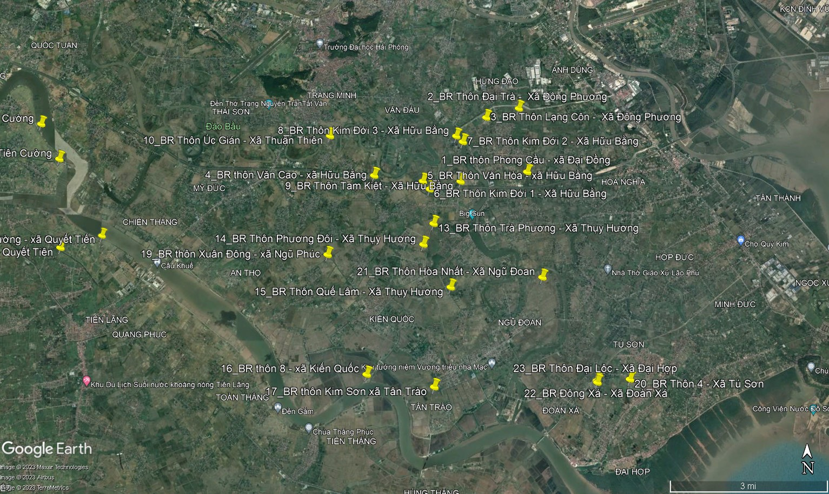
Hình 4. Vị trí các bãi rác tạm của huyện Kiến Thụy được tích hợp trên Google Earth

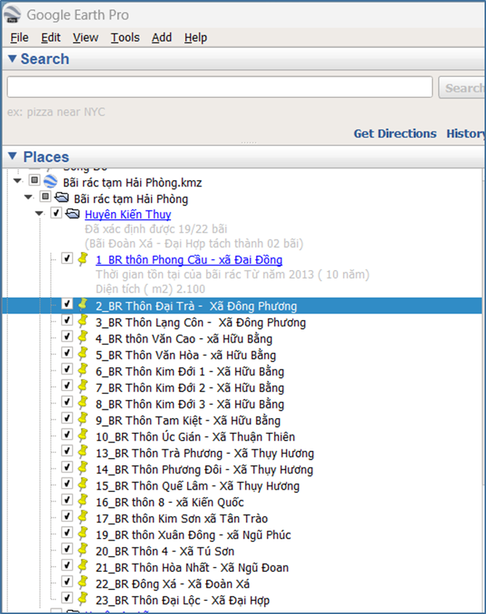
Hình 5. Danh sách các bãi rác tạm của huyện Kiến Thụy được tích hợp trên Google Earth Pro
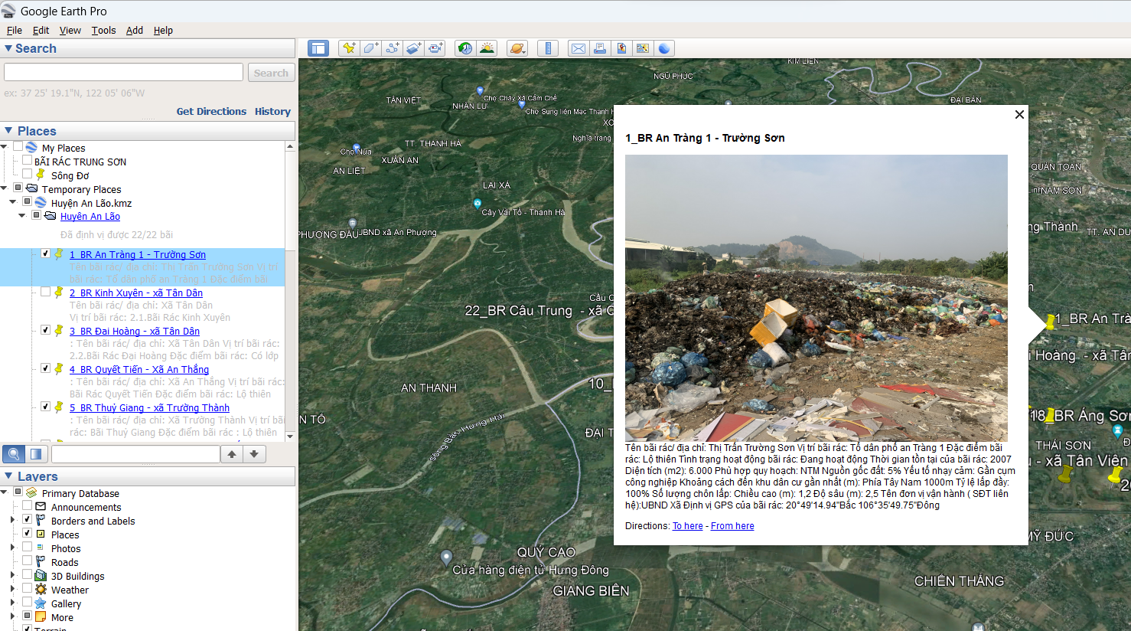
Hình 6. Ví dụ về thông tin và hình ảnh bãi rác thôn An Tràng 1 – xã Trường Sơn – huyện An Lão được tích hợp trên Google Earth

3.2.2. Đặc điểm các bãi rác tạm tại huyện An Lão
Huyện An Lão nằm ở phía Tây Nam, cánh trung tâm thành phố khoảng 18km, gần trung tâm đô thị và các khu công nghiệp, có vị trí từ kinh độ 1060 27'30'' đến 1060 41'15'', vĩ độ Bắc từ 20⁰ 42'30'' đến 20⁰ 52'30'', phía Bắc giáp huyện An Dương, phía Nam giáp huyện Tiên Lãng, phía Đông giáp quận Kiến An, phía Đông Nam giáp huyện Kiến Thuỵ, phía Tây Tây Bắc giáp huyện Nam Thanh - Kinh Môn Hải Dương. Dân số: 130.560 người.
Với diện tích 114,9 km², huyện An Lão thuộc vào những huyện có một diện tích lớn của Thành phố Hải Phòng. Huyện An Lão hiện nay gồm có 2 thị trấn và 15 xã. Mỗi xã và thị trấn đều có từ 1 đến 2 bãi rác to nhỏ. Nhưng hiện tại, vẫn còn 13 xã và 1 thị trấn tồn tại bãi rác tạm trên địa bàn huyện An Lão. Thống kê khảo sát cho thấy xã có diện tích bãi rác lớn nhất là xã Tân Dân đó là bãi rác Kinh Xuyên với diện tích là 13.372km² nhưng bãi rác Kinh Xuyên đã đi vào dừng hoạt động vào cuối năm 2022. Và tính đến hiện nay thì xã có bãi rác có diện tích lớn nhất là xã Trường Thọ với bãi rác Ngọc Chửi 1 với diện tích là 10000km2. Còn xã có bãi rác nhỏ nhất là xã Tân Viên có 2 bãi rác nhỏ nhất là hai bãi Ly Câu và bãi Du Viên với diện tích chung là 300km².
Tổng diện tích các bãi rác tạm của huyện An Lão 71.287 m² với tỉ lệ bãi rác lộ thiên là 100%, số bãi đã đóng cửa chiếm 10%. Hiện tại tất cả các bãi rác ở huyện An Lão đều được hướng đến phương án phù hợp quy hoạch NTM, Vành đai 3 và gần như các đối tượng có yếu tố nhạy cảm đến cảnh quan của môi trường xung quanh. Độ cao của các bãi đều có được chiều cao trung bình là 1,5m, độ sâu trung bình của các bãi rác là 2,7m. Và đa số các bãi rác tạm đều có tỷ lệ lấp đầy chiếm 100%. Và chỉ có riêng bãi rác tạm Kinh Xuyên là tỉ lệ lấp đầy 55%, bãi rác tạm Ngọc Chử 1 là 50%, bãi Ích Trang là 60%, bãi Trung Châu là 70%.
Các bãi đều chứa các loại rác thải sinh hoạt hàng ngày của người dân thải ra, rác thải hữu cơ và vô cơ gom chung mà không được phân loại, xử lí riêng từng lọa rác. Nước rỉ từ rác mà ra gây ảnh hưởng nguồn nước tại ruộng lúa, hay một số kênh ngòi xung quanh, và ảnh hưởng đền cuộc sống của những người dân xung quanh các bãi rác. Trước khi được đóng cửa, tại các bãi còn có hiện tượng đốt cháy rác thải còn thừa gây mùi nồng khó chịu và khói dày đặc gây ô nhiễm lan tỏa ra các vùng không khí lân cận.
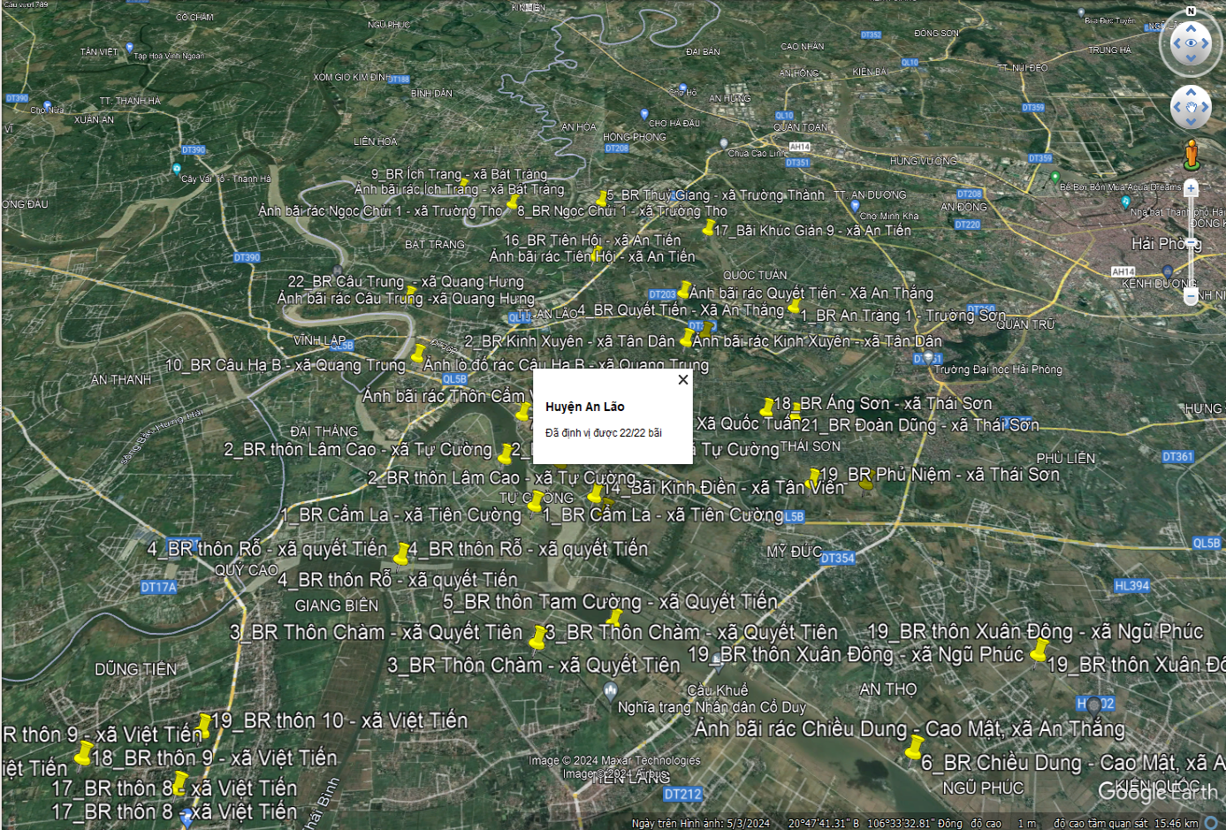
Hình 7. Vị trí các bãi rác tạm của huyện An Lão được tích hợp trên Google Earth Pro

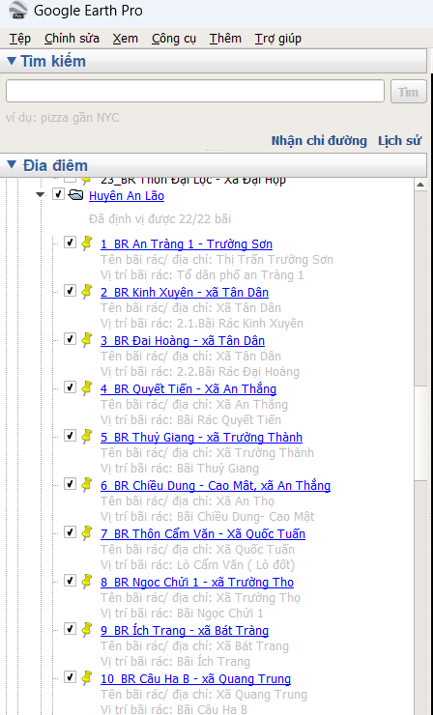
Hình 8. Danh sách vị trí các bãi rác tạm của huyện An Lão được tích hợp trên
Google Earth
Khảo sát bãi rác thôn Kinh Xuyên, xã Tân Dân: cách khu dân cư khoảng 500- 700m. Đây là bãi rác lộ thiên với diện tích bãi rác khá lớn, đa dạng các loại rác. Bãi được quy hoạch có sự quản lý chặt chẽ của cấp quản lý và cần có cấp phép thì mới có thể ra vào. Người dân cho biết sẽ phun hóa chất lên rác thải nhưng thời điểm có mặt thì bãi rác đang cháy. Khói thải dày đặc cùng với đó là mùi khét từ túi nilon đang cháy tràn về phía khu dân cư theo chiều gió. Theo quan sát bằng mắt thường, rác tại bãi rác Tân Dân không được phân loại theo quy trình xử lý rác vô cơ, hữu cơ và các loại rác thải độc hại cho môi trường mà tất cả rác thải được gom chung, chất đống cao, đốt trực tiếp trên diện tích được tập kết rác.
Khảo sát bãi rác thôn Cẩm Văn, xã Quốc Tuấn: bãi rác cạnh đồng lúa cách khu dân cư khoảng 700m , hầu hết là rác thải sinh hoạt và các loại rác thải từ việc sử dụng thuốc bảo vệ thực vật được phân loại riêng. Bãi hiện tại là nơi thu gom rác thải trong một khoảng thời gian và được đưa đi xử lý tại lò đốt (lò Cẩm Văn). Tại nơi thu gom không có hiện tượng đốt rác nhưng vẫn gây mùi hôi thối. Lịch trình ngày 2: Khảo bãi rác thôn Tiên Hội, xã An Tiến: bãi gần núi Voi, cách khu dân cư khoảng 500- 600m. Có hiện tượng đốt rác tại bãi. Khi có mặt chỉ thấy các loại rác thải rắn sinh hoạt chưa được phân loại và các loại thải đã được đốt. Khảo sát bãi rác thôn Khúc Giản, xã An Tiến (được quy hoạch về bãi rác thôn Tiên Hội). Đây các các vị trí tập kết lượng rác thải sinh hoạt lớn của các bãi rác tại các thôn. Hầu hết các bãi đều không phân loại và đốt rác gây mùi nồng đặc biệt từ các loại rác thải bằng nilon.
Dưới đây là kết quả khảo sát cụ thể của các bãi rác tại các xã của huyện An Lão:
Thị trấn Trường Sơn:
+ Bãi rác tạm tổ dân phố An Tràng 1: (Định vị GPS của bãi rác:20°49'14.94"Bắc 106°35'49.75"Đông). Đặc điểm của bãi rác là đang lộ thiên. Bãi rác hiện giờ cẫn đang hoạt động, bãi rác được thành lập và đi vào hoạt động từ năm 2007. Bãi rác có tổng diện tích là 6.000m² .Và bãi rác cũng thuộc vào những bãi rác có diện tích lớn nhất của huyện An Lão. Bãi rác đang được quy hoạch vào chương trình phù hợp với đề án phát triển nông thôn mới của Thành phố Hải Phòng. Bãi rác có đặc điểm có 5% đất. Bãi tác có yếu tố nhạy cảm là gần cụm khu công nghiệp lớn. Điều này càng làm thêm sự ô nhiễm xung quanh của bãi rác hơn vì khi khu công nghiệp không có biện pháp xử lí chất thải một cách hợp lí thì sẽ cũng với bãi rác gây lên ô nhiễm môi trường ngày càng trầm trọng hơn. Và bãi rác có khoảng cách đến khu dân cư gần nhất là cách phía Tây Nam là 1000m theo định vị của Google Earth. Do bãi rác cũng có vị trí cách không xa khu dân cư ở nên việc xử lí rác thải làm gây nên mùi rất khó chịu đến việc sinh sống của dân cư xung quanh . Tỉ lệ lấp đầy của bãi rác là 100%. Chiều cao của bãi rác tạm tổ dân phố An Tràng 1 là 1,2m. Còn độ sâu của bãi rác tạm là 2,5m. Và hiện giờ đơn vị vận hành của bãi rác là Uỷ Ban Nhân Dân Xã
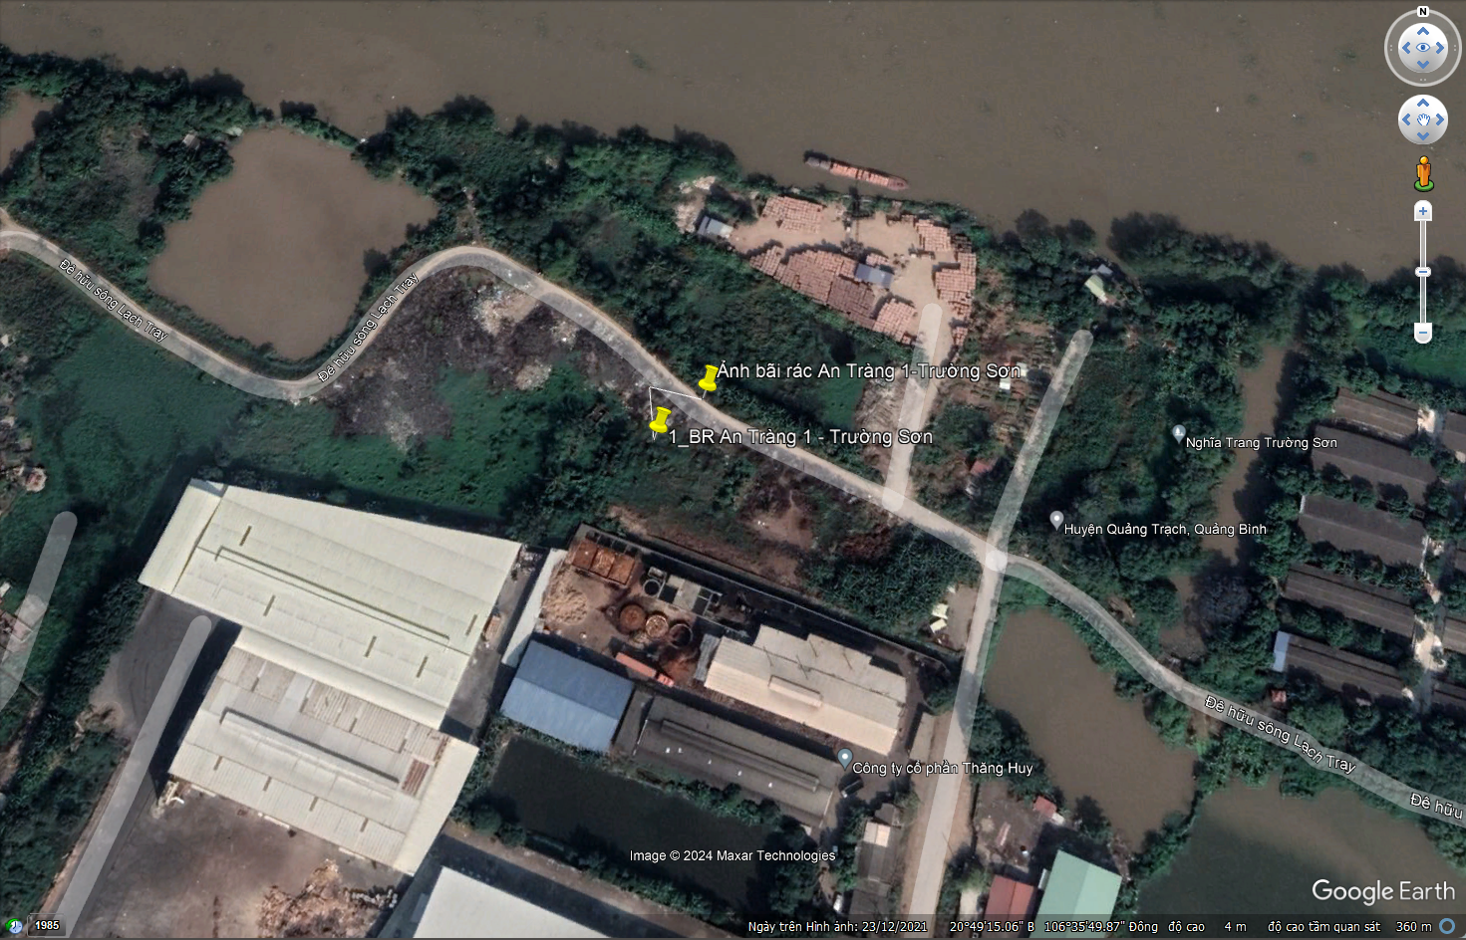
Hình 9. Vị trí bãi rác tạm của An Tràng 1 được tích hợp trên Google Earth
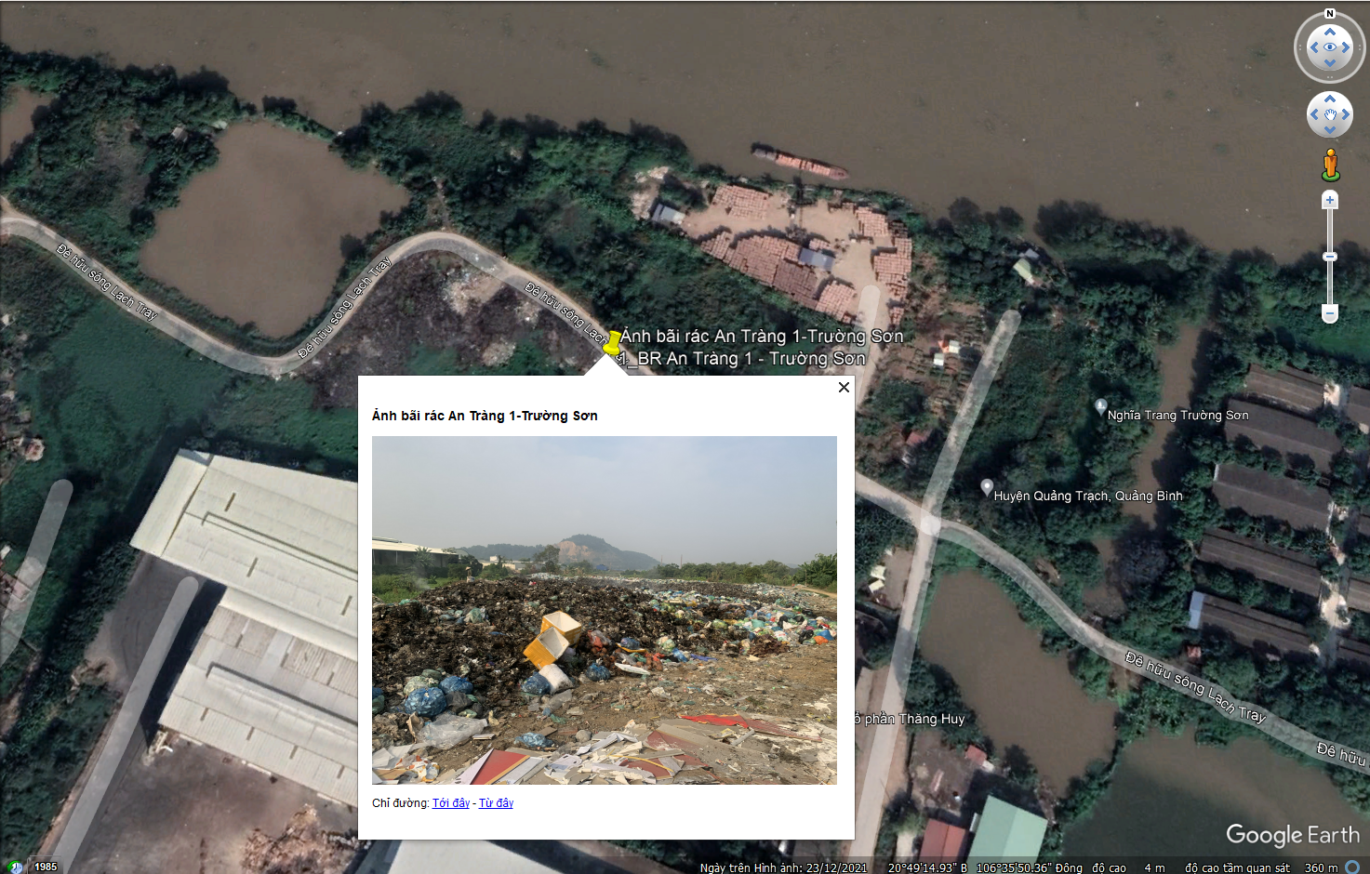 Hình 10. Hình ảnh vị trí bãi rác tạm của An Tràng 1 được tích hợp trên Google Earth

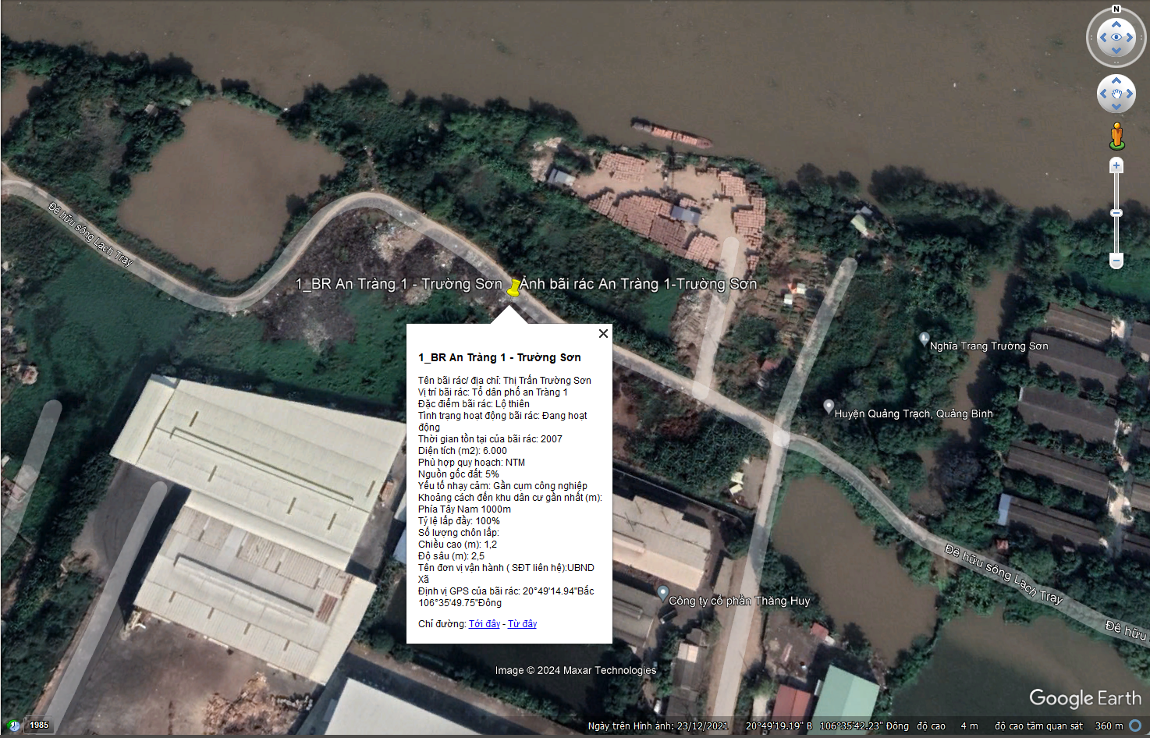 Hình 11. Hình ảnh thông tin của bãi rác tạm của An Tràng 1
được tích hợp trên Google Earth
Xã Tân Dân: Tính đến thời điểm hiện nay bãi rác của xã Tân Dân có 2 bãi rác tạm đó là bãi Kinh Xuyên và bãi Đại Hoàng. Nhưng cả hai bãi đều đã đi vào đóng cửa vào cuối năm 2022.
+ Bãi rác tạm Kinh Xuyên: (Định vị GPS của bãi rác: 20°48'40.20"Bắc 106°34'24.14"Đông). Đặc điểm của bãi rác Kinh Xuyên là vẫn còn đang lộ thiên. Bãi rác đã được UBND xã cho dừng hoạt động vào cuối những năm 2022 để chuyển qua bãi rác khác. Bãi rác Kinh Xuyên trước đã từng thuộc vào những bãi rác lớn nhất của huyện An Lão với tổng diện tích là 13.372m² . Trước những năm 2020 bãi rác đã được UBND xã quy hoạch phù hợp với đề án nông thôn mới của huyện đề ra. Nguồn gốc đất của bãi rác là NN. Và khoảng cách đến khu dân cư gần nhất cách phía về Tây 700m theo định vị của Google Earth nên điều này đã làm ảnh hưởng khá nhiều đến đời sống sinh hoạt của người dân sống gần bãi rác. Với một diện tích lớn bãi rác Kinh Xuyên có tỉ lể lấp đầy là 55%. Số lượng được chôn lấp của bãi rác là 6. Bãi rác Kinh Xuyên có độ sâu là 5,0m. Đơn vị vận hành bãi rác trước khi đóng cửa bãi rác là UBND xã.
+ Bãi rác tạm Đại Hoàng: (20°48'40.20"Bắc 106°34'24.14"Đông). Đặc điểm của bãi rác hiện nay đã có thảm thực vật xuất hiện trên mặt bãi. Tình trạng hoạt động của bãi rác hiện nay đã đóng cửa. Bãi rác được thành lập vào những đầu năm 1995 và đi vào hoạt động được 27 năm đến năm 2022 đã đóng cửa. Diện tích của bãi rác là vào 875m² . Bãi rác được quy hoạch để phát triển cùng với dự án Vành đai 3. Nhưng vì không đảm bảo công việc xử lí rác thải nên bãi rác đã đi vào đóng cửa. Nguồn gốc đất tại bãi là đất NN. Yếu tố nhạy cảm mà bãi rác ảnh hưởng lên đó là gần khu vực dân cư sinh sống. Khoảng cách đến khu dân cư gần nhất chỉ cách có về phía Nam 50m theo định vị của Google Earth. Tỉ lệ lấp đầy của bãi rác là 100%, số lượng rác được chôn lấp là 1. Độ sâu của bãi rác là 5,0m. Trước đấy, bãi được UBND xã vận hành và sau cũng do UBND xã quản lý và quy hoạch tiến tới NTM.
Xã An Thắng:
+ Bãi rác tạm Quyết Tiến: (Định vị GPS của bãi rác: 20°49'30.82"Bắc 106°34'24.52"Đông). Đặc điểm của bãi rác hiện tại bãi rác đang lộ thiên. Tình trạng hoạt động của bãi rác đang hoạt động. Thời gian tồn tại của bãi rác được bắt đầu đi vào hoạt động từ năm 2011. Bãi rác Quyết Tiến có tổng diện tích là 5.000m². Bãi rác được quy hoạch để có thể phù hợp với tiêu chí nông thôn mới. Nguồn gốc đất của bãi rác là NN. Bãi rác Quyết Tiến có khoảng cách đến khu dân cư gần nhất là cách 200m về phía Tây của bãi rác theo định vị của Google Earth. Bãi rác có tỉ lệ lấp đầy là 100%. Số lượng chôn lấp đầy của bãi rác là 6. Chiều cao của bãi rác là 1,5m và độ sâu là 1,2m. Hiện tại đơn vị đang vận hành bãi rác là UBND Xã.
Xã Trường Thành:
+ Bãi rác tạm Thủy Giang: (Định vị GPS của bãi rác: 20°51'21.65"Bắc 106°33'18.71"Đông ). Đặc điểm của bãi rác hiện tại bãi rác đang ở tình trạng lộ thiên. Tình trạng hoạt động của bãi rác hiện nay vẫn đang hoạt động. Thời gian tồn tại của bãi rác được bắt đầu đi vào hoạt động từ năm 2007. Bãi rác Thủy Giang có tổng diện tích là 5.000m². Bãi rác hiện nay chưa đang được quy hoạch vào đề án nào. Nguồn gốc đất của bãi rác là nông nghiệp, 5%. Bãi rác có yếu tố nhạy cảm là gần với khu vực dân cư đang ở .Bãi rác Thủy Giang có khoảng cách đến khu dân cư gần nhất là cách 500m về phía Tây của bãi rác theo định vị trên của Google Earth. Bãi rác có tỉ lệ lấp đầy là 100%. Số lượng chôn lấp đầy của bãi rác hiện nay đang chỉ là 1. Chiều cao của bãi rác là 3,0m và độ sâu là 3,0m. Hiện tại đơn vị đang vận hành và xử lí rác thải của bãi rác là UBND Xã.
Xã An Thọ :
+ Bãi rác tạm Chiều Dung - Cao Mật: (Định vị GPS của bãi rác: 20°43'43.88"Bắc 106°36'12.28"Đông ). Đặc điểm của bãi rác hiện tại bãi rác vẫn đang ở tình trạng lộ thiên. Tình trạng hoạt động của bãi rác hiện nay vẫn đang còn duy trì hoạt động. Thời gian tồn tại của bãi rác được bắt đầu đi vào hoạt động từ năm 2014. Bãi rác Chiều Dung- Cao Mật có tổng diện tích là 2.000m². Bãi rác hiện nay đang được quy hoạch để có thể phù hợp với đề án nông thôn mới. Nguồn gốc đất của bãi rác là NN, đất công ích Uỷ ban xã quản lí .Bãi rác Thủy Giang có khoảng cách đến khu dân cư gần nhất là cách 1000m theo định vị trên của Google Earth. Bãi rác có tỉ lệ lấp đầy là 100%. Số lượng chôn lấp đầy của bãi rác hiện nay đang là 5. Chiều cao của bãi rác là 2,0m và độ sâu là 1,5m. Hiện tại đơn vị đang vận hành và xử lí rác thải của bãi rác là UBND Xã.( Ghi chú QĐ 8321 Phê duyệt QHNTM xã An Thọ ( 6/9/2022) )
Xã Quốc Tuấn :
+ Lò đốt Cẩm Văn: (Định vị GPS của bãi rác: 20°47'30.93"Bắc 106°32'25.20"Đông). Đặc điểm của bãi rác hiện tại bãi rác đang lò đốt. Tình trạng hoạt động của lò đốt đang hoạt động. Thời gian tồn tại của lò đốt được bắt đầu đi vào hoạt động từ năm 2013. Lò đốt Cẩm Văn có tổng diện tích là 4.000m². Lò đốt được quy hoạch để có thể phù hợp với tiêu chí, dự án nông thôn mới. Nguồn gốc đất của lò đốt là NN. Lò đốt Cẩm Văn có khoảng cách đến khu dân cư gần nhất là cách 700m về phía Tây của lò đốt theo định vị của Google Earth. Lò đốt rác có tỉ lệ lấp đầy là 100%. Số lượng chôn lấp đầy của bãi rác là 0. Chiều cao của lò đốt là 3,0m và độ sâu hiện tại vẫn chưa xác định rõ được. Hiện tại đơn vị đang vận hành lò đốt là UBND Xã.
Xã Trường Thọ:
+Bãi rác tạm Ngọc Chửi 1: (Định vị GPS của bãi rác: 20°51'18.77"Bắc 106°32'1.40"Đông ). Đặc điểm của bãi rác hiện tại bãi rác đang ở tình trạng lộ thiên. Tình trạng hoạt động của bãi rác hiện nay vẫn đang duy trì hoạt động. Thời gian tồn tại của bãi rác được bắt đầu đi vào hoạt động từ năm 2012. Bãi rác Ngọc Chửi 1 có tổng diện tích là 10.000m² và đang là bãi rác có diện tích lớn nhất của huyện An Lão. Bãi rác hiện nay đang được quy hoạch vào đề án nông thôn mới. Nguồn gốc đất của bãi rác là 5%. Bãi rác có yếu tố nhạy cảm là gần với khu vực ruộng lúa và đất trồng trọt của người dân .Bãi rác Ngọc Chửi 1 có khoảng cách đến khu dân cư gần nhất là cách 500m về phía Tây của bãi rác theo định vị trên của Google Earth. Bãi rác có tỉ lệ lấp đầy là 100%. Số lượng chôn lấp đầy của bãi rác hiện nay đang chỉ là 1. Chiều cao của bãi rác là 3,0m và độ sâu là 3,0m. Hiện tại đơn vị đang vận hành và xử lí rác thải của bãi rác là UBND Xã.
Xã Bát Trang:
+ Bãi rác tạm Ích Trang: (Định vị GPS của bãi rác: 20°51'38.73"Bắc 106°31'15.38"Đông). Đặc điểm của bãi rác hiện tại bãi rác đang ở tình trạng lộ thiên. Tình trạng hoạt động của bãi rác hiện nay đang hoạt động dưới sự vận hành của UBND xã. Thời gian tồn tại của bãi rác được bắt đầu đi vào hoạt động từ năm 2012. Bãi rác Ích Trang có tổng diện tích là 7,035m². Bãi rác hiện nay đang được quy hoạch vào đề án nông thôn mới. Nguồn gốc đất của bãi rác là NN. Bãi rác Ích Trang có khoảng cách đến khu dân cư gần nhất là cách 800m về phía Tây của bãi rác theo định vị trên của Google Earth. Bãi rác có tỉ lệ lấp đầy là 60%. Số lượng chôn lấp đầy của bãi rác hiện nay đang chỉ là 1. Chiều cao của bãi rác là 2,0m và độ sâu là 2,5m. Hiện tại đơn vị đang vận hành và xử lí rác thải của bãi rác là UBND Xã.
Xã Quang Trung:
+ Bãi rác tạm Bãi Câu Hạ B: (Định vị GPS của bãi rác:20°48'24.70"Bắc 106°31'3.68"Đông). Đặc điểm của bãi rác hiện tại bãi rác đang chưa có điều tra cụ thể. Tình trạng hoạt động của bãi rác hiện nay đang hoạt động dưới sự vận hành của UBND xã. Thời gian tồn tại của bãi rác được bắt đầu đi vào hoạt động từ năm 2018. Bãi rác Bãi Câu Hạ B có tổng diện tích là 8,000m². Bãi rác hiện nay đang được quy hoạch vào đề án nông thôn mới. Nguồn gốc đất của bãi rác là nông nghiệp, 5%. Bãi rác có vị trí và yếu tố nhạy cảm ảnh hưởng đến môi trường xung quanh là gần các đồng ruộng, đồng lúa của người dân . Bãi rác Bãi Câu Hạ B có khoảng cách đến khu dân cư gần nhất là cách 1000m về phía Đông của bãi rác theo định vị trên của Google Earth. Bãi rác có tỉ lệ lấp đầy vẫn chưa có được con số thống kê cụ thể. Số lượng chôn lấp đầy của bãi rác hiện nay và độ cao, chiều sâu bãi rác vẫn chưa có con số thống kê cụ thể. Hiện tại đơn vị đang vận hành và xử lí rác thải của bãi rác là UBND Xã.
Xã Tân Viên: Tính đến thời điểm hiện nay bãi rác của xã Tân Viên có 5 bãi rác tạm đó là bãi Ly Câu, bãi Lương Câu, bãi Du Viên, bãi Kinh Điền, bãi Đại Điền:
+ Bãi rác tạm Ly Câu :(Định vị GPS của bãi rác: 20°46'57.04"Bắc 106°34'2.16"Đông). Đặc điểm của bãi rác hiện nay bãi rác đang ở tình trạng lộ thiên. Tình trạng hoạt động của bãi rác hiện nay đang hoạt động và vận hành. Hiện nay thời gian bắt đầu hoạt động của bãi rác được đi vào vận hành vào năm 2016. Bãi rác Ly Câu có tổng diện tích được xác định là 300m². Bãi rác hiện nay chưa được quy hoạch vào đề án nào. Nguồn gốc đất của bãi rác là đất NN. Bãi rác có yếu tố nhạy cảm là quá gần khu dân cư sinh sống ( khu dân cư xã An Thắng ) nên ảnh hưởng rất nhiều đến cuộc sống của người dân sống gần khu vực bãi rác. Bãi rác Ly Câu có khoảng cách đến khu dân cư gần nhất là cách 220m về phía Bắc của bãi rác theo định vị trên của Google Earth. Bãi rác có tỉ lệ lấp đầy cụ thể là 100%. Số lượng chôn lấp đầy của bãi rác hiện nay là 6. Chiều cao của bãi rác là 1,0m và độ sâu là 3,0m. Hiện tại đơn vị đang vận hành và xử lí rác thải của bãi rác là UBND Xã.
+ Bãi rác tạm Lương Câu : (Định vị GPS của bãi rác: 20°47'37.78"Bắc 106°33'12.93"Đông). Đặc điểm của bãi rác hiện nay bãi rác vẫn đang ở tình trạng lộ thiên. Tình trạng hoạt động của bãi rác hiện nay đang hoạt động. Thời gian bắt đầu đi vào hoạt động của bãi rác được đi vào vận hành vào năm 2016. Bãi rác Ly Câu có tổng diện tích được xác định là 1500m². Bãi rác hiện nay chưa được quy hoạch vào đề án nào. Nguồn gốc đất của bãi rác là đất NN. Bãi rác Lương Câu có khoảng cách đến khu dân cư gần nhất là cách 500m về phía Đông Nam của bãi rác theo định vị trên của Google Earth. Bãi rác có tỉ lệ lấp đầy cụ thể là 100%. Số lượng chôn lấp đầy của bãi rác hiện nay là 1. Chiều cao của bãi rác là 1,8m và độ sâu là 1,0m. Hiện tại đơn vị đang vận hành và xử lí rác thải của bãi rác là UBND Xã.
+ Bãi rác tạm Du Viên :(Định vị GPS của bãi rác: 20°46'51.09"Bắc 106°32'53.39"Đông). Đặc điểm của bãi rác đang ở tình trạng lộ thiên. Tình trạng hoạt động của bãi rác hiện nay đang hoạt động và vận hành dưới sự chỉ đạo của UBND xã. Hiện nay thời gian bắt đầu hoạt động của bãi rác được đi vào vận hành vào năm 2016. Bãi rác Du Viên có tổng diện tích được xác định là 300m². Bãi rác Du Viên hiện nay chưa được quy hoạch vào đề án nào. Nguồn gốc đất của bãi rác là đất NN. Bãi rác Du Viên có khoảng cách đến khu dân cư gần nhất là cách 360m về phía Bắc của bãi rác theo định vị trên của Google Earth vì vậy nên bãi rác đã gây ra sự ô nhiễm không khí cho các hộ dân sống gần bãi rác. Bãi rác Du Viên có tỉ lệ lấp đầy cụ thể là 100%. Số lượng chôn lấp đầy của bãi rác hiện nay là 1. Chiều cao của bãi rác là 1,8m và độ sâu là 1,0m. Hiện tại đơn vị đang vận hành và xử lí rác thải của bãi rác Du Viên là UBND Xã.
+ Bãi rác tạm Kinh Điền : (Định vị GPS của bãi rác: 20°46'24.32"Bắc 106°33'17.10"Đông). Đặc điểm của bãi rác vẫn đang ở tình trạng lộ thiên. Tình trạng hoạt động của bãi rác đang hoạt động. Hiện nay thời gian bắt đầu hoạt động của bãi rác được đi vào vận hành vào năm 2016. Bãi rác Kinh Điền có tổng diện tích được xác định là 1200m². Bãi rác Kinh Điền hiện nay chưa được quy hoạch vào đề án nào. Nguồn gốc đất của bãi rác là đất công, mương nội đồng cũ thuộc xã quản lí. Bãi rác Kinh Điền có khoảng cách đến khu dân cư gần nhất là cách 300m về phía Đông của bãi rác theo định vị trên của Google Earth. Bãi rác Kinh Điền có tỉ lệ lấp đầy cụ thể là 100%. Số lượng chôn lấp đầy của bãi rác hiện nay là 1. Chiều cao của bãi rác là 1,2m và độ sâu là 1,0m. Hiện tại đơn vị đang vận hành và xử lí rác thải của bãi rác Kinh Điền là UBND Xã.
+ Bãi rác tạm Đại Điền: (Định vị GPS của bãi rác: 20°46'57.04" Bắc 106°34'2.16" Đông). Đặc điểm của bãi rác hiện nay bãi rác vẫn đang ở tình trạng lộ thiên. Tình trạng hoạt động của bãi rác hiện nay đang hoạt động và vận hành. Hiện nay thời gian bắt đầu hoạt động của bãi rác được đi vào vận hành vào năm 2016. Bãi rác Đại Điền có tổng diện tích được xác định là 720m². Bãi rác hiện nay chưa được quy hoạch vào đề án nào. Nguồn gốc đất của bãi rác là đất NN. Bãi rác có yếu tố nhạy cảm là gần sông vì vậy bãi rác ảnh hưởng lớn đến ô nhiễm sông ngòi vì nước từ rác rỉ rách chảy ra con sông gần bên bãi rác nên làm ô nhiễm con sông bên cạnh. Bãi rác Đại Điền có khoảng cách đến khu dân cư gần nhất là cách 300m về phía Đông của bãi rác theo định vị trên của Google Earth. Bãi rác có tỉ lệ lấp đầy cụ thể là 100%. Số lượng chôn lấp đầy của bãi rác hiện nay là 3. Chiều cao của bãi rác là 1,4m và độ sâu là 1,0m. Hiện tại đơn vị đang vận hành và xử lí rác thải của bãi rác Đại Điền là UBND Xã.
Xã An Tiến: Tính đến thời điểm hiện nay bãi rác của xã Tân Dân có 2 bãi rác tạm đó là bãi Tiên Hội và bãi Khúc Giản 9:
+ Bãi rác tạm Tiên Hội: (Định vị GPS của bãi rác: 20°50'12.76"Bắc 106°33'13.85"Đông). Đặc điểm của bãi rác hiện tại bãi rác đang ở tình trạng lộ thiên. Tình trạng hoạt động của bãi rác hiện nay đang hoạt động. Hiện nay vẫn chưa rõ được thời gian bắt đầu hoạt động của bãi rác. Bãi rác Tiên Hội có tổng diện tích vẫn chưa xác định được. Bãi rác hiện nay chưa được quy hoạch vào đề án nào. Nguồn gốc đất của bãi rác là đất sườn đê. Bãi rác Tiên Hội có khoảng cách đến khu dân cư gần nhất là cách 700m về phía Tây Nam của bãi rác theo định vị trên của Google Earth. Bãi rác chưa có tỉ lệ lấp đầy cụ thể. Số lượng chôn lấp đầy của bãi rác hiện nay chưa rõ con số cụ thể. Chiều cao của bãi rác chưa rõ số liệu cụ thể và độ sâu là 3,0m. Hiện tại đơn vị đang vận hành và xử lí rác thải của bãi rác là UBND Xã.
+ Bãi rác tạm bãi Khúc Giản9: (Định vị GPS của bãi rác:20°50'44.20"Bắc 106°34'48.90"Đông). Đặc điểm của bãi rác hiện tại bãi rác đang ở tình trạng lộ thiên. Tình trạng hoạt động của bãi rác hiện nay vẫn còn đang hoạt động. Thời gian bắt đầu hoạt động của bãi rác bắt đầu đi vào sử dụng từ năm 2007. Bãi rác Tiên Hội có tổng diện tích là 720m². Bãi rác hiện nay chưa được quy hoạch vào đề án nào. Nguồn gốc đất của bãi rác là NN. Bãi rác Khúc Giản 9 có khoảng cách đến khu dân cư gần nhất là cách 500m về phía Tây Nam của bãi rác theo định vị trên của Google Earth. Bãi rác có tỉ lệ lấp đầy cụ thể là 100%. Số lượng chôn lấp đầy của bãi rác hiện nay chưa rõ con số cụ thể. Chiều cao của bãi rác là 1,5m và độ sâu là 3,0m. Hiện tại đơn vị đang vận hành và xử lí rác thải của bãi rác là UBND Xã.
Xã Thái Sơn: Tính đến thời điểm hiện nay bãi rác của xã Tân Viên có 4 bãi rác tạm đó là bãi Áng Sơn, bãi Phủ Niệm, bãi Nguyệt Áng, bãi Đoàn Dũng:
Hiện nay tình trạng của 4 bãi rác tạm hiện nay của xã Thái Sơn đều thuộc tình trạng lộ thiên. Bốn bãi rác tạm Áng Sơn, bãi tạm Phủ Niệm, bãi tạm Nguyệt Áng, bãi tạm Đoàn Dũng đều đang trong tình trạng hoạt động. Bãi rác tạm Áng Sơn, bãi tạm Nguyệt Áng, bãi tạm Đoàn Dũng đều được đi vào hoạt động từ những năm 2009 và còn bãi rác Phủ Niệm thì mới đi vào hoạt động từ những năm 2016. Về tổng diện tích của bãi rác thì ta thấy được bãi rác Nguyệt Áng có diện tích lớn nhất là 1175m² , lớn thứ hai là bãi Áng Sơn với diện tích là 950m² , thứ ba là bãi Phủ Niệm với diện tích là 600m² , cuối cùng với diện tích bé nhất trong xã thì bãi Đoàn Dũng có diện tích vào 540m² ,và tất cả các bãi rác đều thuộc trong đề án phát triển hướng tới nông thôn mới của xã Thái Sơn. Nguồn gốc đất của bốn bãi rác đều là NN. Về vị trí cách khu dân cư ở thì bãi Áng Sơn cách về phía Bắc 1500m, bãi Phủ Niệm cách về phía Nam 1000m, bãi Nguyệt Áng cách về phía Bắc 1000m, còn bãi cuối Đoàn Dũng cách về phía Đông 200m tất cả đều dựa trên vị trí định vị trên Google Earth. Tỉ lệ lấp đầy của các bãi rác đều đạt mức tối đa 100%. Lượng rác được chôn lấp của cả bốn bãi đều bằng 1. Chiều cao và độ sâu của các bãi Áng Sơn và bãi Đoàn Dũng đều có chiều cao là 1m, độ sâu bãi rác là 2,5m. Về chiều cao của bãi Phủ Niệm là 2,5m và chiều cao của bãi Nguyệt Áng là 3m. Độ sâu của hai bãi Phủ Niệm và bãi Nguyệt Áng đều là 3m. Tất cả các bãi rác đều nằm dưới sự chỉ đạo, quản lí và dám sát của UBND Xã. Về phần ghi chú thêm cả 4 xã đều có chung về QĐ 1792 của Huyện QHNTM.
Xã Quang Hưng:
+ Bãi rác tạm Bãi Câu Trung: (Định vị GPS của bãi rác:20°49'25.09"Bắc 106°30'48.31"Đông). Đặc điểm của bãi rác hiện tại bãi rác đang ở tình trạng lộ thiên. Tình trạng hoạt động của bãi rác hiện nay đang hoạt động dưới sự vận hành, quản lí của UBND xã. Thời gian tồn tại của bãi rác được bắt đầu đi vào hoạt động từ năm 2006. Bãi rác Bãi Câu Trung có tổng diện tích là 2,000m². Bãi rác hiện nay đang chưa được quy hoạch vào đề án nào. Nguồn gốc đất của bãi rác là đất bãi bồi ven sông. Bãi rác có vị trí và yếu tố nhạy cảm ảnh hưởng đến môi trường xung quanh là gần cái đồng ruộng của người dân và gần chùa . Bãi rác Bãi Câu Trung có khoảng cách đến khu dân cư gần nhất là cách 500m về phía Đông Nam của bãi rác theo định vị trên của Google Earth. Bãi rác có tỉ lệ lấp đầy chỉ khoảng 70% diện tích bãi rác. Số lượng chôn lấp đầy của bãi rác hiện nay là 3. Chiều cao của bãi rác hiện tại là 0, độ sâu của bãi rác là 3,0m. Hiện tại đơn vị đang vận hành và xử lí rác thải của bãi rác là UBND Xã.

3.2.3. Đặc điểm các bãi rác tạm tại huyện Tiên Lãng
Huyện Tiên Lãng nằm ở phía Nam thành phố Hải Phòng, cách trung tâm thành phố khoảng 48km: phía Đông và Đông Bắc giáp huyện Kiến Thụy; phía Tây giáp Huyện Vĩnh Bảo, huyện Tứ kỳ (tỉnh Hải Dương); phía Nam giáp huyện Thái Thụy (Thái Bình); Phía Bắc giáp huyện An Lão. Huyện Tiên Lãng có 21 đơn vị hành chính cấp xã trực thuộc, bao gồm thị trấn Tiên Lãng (huyện Lỵ) và 20 xã. Tiên Lãng là huyện thuần nông, không có nhiều làng nghề nhưng lại có cảnh quan của vùng đồng bằng ven sông, ven biển của thành phố Hải Phòng có diện tích khoảng 189km² với dân số khoảng 152.000 người và 3 mặt giáp sông, một mặt giáp vịnh Bắc Bộ, nằm cách không xa với các trung tâm kinh tế lớn của vùng đồng bằng sông Hồng, gần các khu công nghiệp tập trung và các khu di tích nổi tiếng Đồ Sơn, Cát Bà, Hạ Long. Với vị trí như vậy, Tiên Lãng có thể liên kết, trao đổi và thu hút vốn đầu tư phát triển kinh tế xã hội, xây dựng các cụm công nghiệp, thời là thị trường cung cấp nguồn lao động, và các khu công nghiệp tỉnh bạn.
Huyện Tiên Lãng có nền kinh tế đa dạng. Nông nghiệp và thủy sản là hai ngành chính, với việc trồng lúa, cây lúa mạch và chăn nuôi gia súc. Ngoài ra, công nghiệp và dịch vụ cũng đang phát triển, với sự xuất hiện của các khu công nghiệp và các cơ sở dịch vụ phục vụ nhu cầu của cộng đồng địa phương.
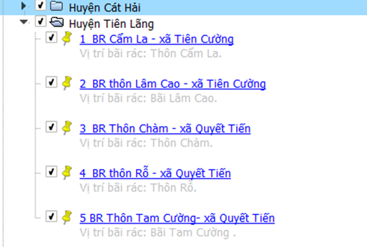
Hình 12. Danh sách vị trí các bãi rác tạm của huyện Tiên Lãng
được tích hợp trên Google Earth

Tiên Lãng với 1 thị trấn và 20 xã, nhưng vẫn còn một số bãi rác tạm không có tường bao còn tồn tại tại địa bàn huyện với các kích cỡ lớn nhỏ. Các bãi rác tạm có chiều cao trung bình 1,6m, độ sâu 0,6m với tỉ lệ 2,5 bãi/ xã. Tổng diện tích các bãi khoảng 6760 m² và 100% các bãi tại đây là các bãi rác lộ thiên phù hợp với điều kiện quy hoạch. Trung bình mỗi xã có từ một đến hai bãi rác lớn nhỏ. Theo thống kê khảo sát cho thấy còn 5 bãi rác tạm trong đó có bãi lớn nhất với diện tích là 3300m² và bãi nhỏ nhất với diện tích 360m². Tổng diện tích các bãi rác tạm của huyện 6760m² với tỉ lệ bãi rác lộ thiên là 100%, số bãi đã đóng cửa chiếm 80%. Hiện tại tất cả các bãi rác đều đủ điều kiện phù hợp quy hoạch NTM và gần đối tượng có yếu tố nhạy cảm môi trường. Các bãi với chiều cao trung bình là 1,6m, độ sâu trung bình là 0,6m cùng với đó là tỷ lệ lấp đầy chiếm 80%. Các bãi đều chứa các loại rác thải sinh hoạt, rác thải hữu cơ và vô cơ gom chung mà không được phân loại. Nước rỉ rác gây ảnh hưởng nguồn nước tại ruộng lúa, hay một số kênh ngòi xung quanh. Trước khi đóng cửa, tại các bãi còn có hiện tượng đốt cháy rác thải gây mùi nồng và khói dày đặc gây ô nhiễm các vùng không khí lân cận. Ô nhiễm “chồng chất” ô nhiễm, mùi rác thải bao trùm cả khu dân cư. Cùng với sự phát triển của nền kinh tế- xã hội hiện nay thì lượng rác thải có nguy cơ tăng đột biến. Song nguồn ô nhiễm càng tăng hơn.
Dưới đây là kết quả khảo sát các xã tồn tại bãi tác tạm tại địa bàn huyện:
Xã Quyết tiến: còn tồn tại 3 bãi rác cần xử lý. Trong khoảng thời gian gần đây, các bãi đã được quy hoạch và ngừng hoạt động,tối đa bức xúc dân cư sau những năm bị ô nhiễm “dày vò".
+ Bãi rác tại thôn Tam Cường: có diện tích lớn nhất với 3300m² (định vị GPS 106°33'29.63"Đông - 20°44'58.15"Bắc). Bãi rác đủ điều phù hợp quy hoạch NTM với nguồn đất chân đê gần ruộng lúa của người dân. Bãi rác thôn Tam Cường đã tồn tại được 6 năm (2017-2022) có chiều cao 1,0m và độ sau 1,2m. Hiện tại tỉ lệ lấp đầy bãi chiếm 100% và đã đóng cửa. Trước đấy, các loại rác thải tồn tại ảnh hưởng nghiêm trọng tới đời sống dân cư xung quanh cũng như tác động mạnh đến hệ sinh thái, đặc biệt là ảnh hưởng tới sức khỏe. Song dân cư tại khu vực đang trong tình trạng “sống chung với bệnh”. Bãi rác thường xuyên bốc cháy trong đêm của những ngày nắng nóng, tỏa ra các làn khói đen dày đặc và mùi khét. Song lại làm cho dân cư bức xúc vì ô nhiễm không khí ảnh hưởng đến đời sống tinh thần người dân đặc biệt là người già và trẻ nhỏ. Do là bãi lộ thiên và không có tường rào che chắn nên hầu hết việc phân loại rác thải dường như không được thực hiện. Rác thải vô cơ, hữu cơ, các chất thải độc hại và các chất thải sinh hoạt được gom chung vào nhau và đổ trực tiếp ra bãi đất. Rác thải sinh hoạt tại đây không được chôn lấp phát sinh ruồi bọ, bốc mùi hôi thối. Không có tường thành bao phủ, mùi rác hay các chất rỉ rác tràn ra các vị trí lân cận tác động xấu đến nguồn nước cũng như bầu không khí xung quanh khu vực.
+ Bãi rác tại thôn Chàm: có diện tích nhỏ nhất 360m² (định vị GPS 106°32'44.80"Đông - 20°44'45.10"Bắc) được UBND xã Quyết Tiến vận hành. Bãi rác đã tồn tại được 5 năm (2018 - 2022), là bãi rác lộ thiên không tường rào, không cây xanh bao quanh che chắn đã gây ô nhiễm, bức xúc cho người dân xung quanh. Bãi phù hợp điều kiện quy hoạch NTM. Nguồn gốc đất tại bãi là đất NN, gần ruộng lúa và cách khu dân cư 1000m về phía Nam. Đáng nói là, do bãi nằm cạnh ruộng lúa nên mùi rác rất ảnh hưởng đến việc người dân đi làm. Tại đây, có đủ các loại rác thải, từ túi bóng, vải vóc, quần áo, thùng xốp, bao bì hay các loại rác thải sinh hoạt gia đình,... kể cả các loại chất thải rắn độc hại trong tình trạng phân hủy đang ngày đêm bốc mùi hôi thối. Nhiều mảnh ruộng do mùi quá nồng mà bị bỏ dở và người dân không làm việc. Với chiều cao 2,0m có độ sâu 1,5m, hiện tại tỷ lệ lấp đầy là 100% và bãi đã đóng cửa trong thời gian hiện tại.
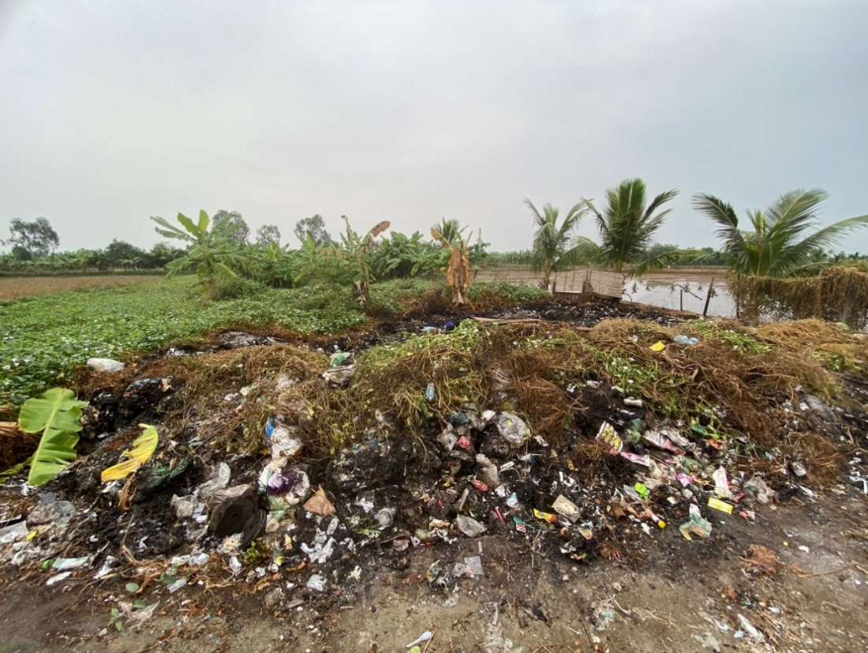
Hình 13. Hình ảnh bãi rác thôn Chàm, xã Quyết Tiến, huyện Tiên Lãng
+ Bãi rác thôn Rỗ: tồn tại trên địa bàn Huyện được 6 năm (2017 - 2022) và hiện tại đã đóng cửa. Với chiều cao 2,0m và độ sau 1,5m, các loại rác thải hỗn tạp được chất đầy kể cả các loại chất thải độc hại hay nguy hiểm. Vị trí gần khu nuôi trồng, gần chùa có nguồn gốc gốc đất là đất bãi và cách khu dân cư 1000m về phía Nam. Tại đây hàng loạt các loại rác thải được thải ra nhiều hơn và đều đặn. Do vậy gần vị trí đó không có cây xanh, nên bãi không được che phủ mà lộ thiên. Lượng rác thải ngày càng nhiều, bãi được UBND xã vận hành song hiện nay, tỷ lệ lấp đầy của bãi 100%, do đó bãi đã không còn hoat động. Sau 6 năm tồn tại, khu dân cư nói chung và Chùa gần khu vực nói riêng đã chịu nhiều ảnh hưởng từ các đặc tính lý, hóa của bãi. Ảnh hưởng từ mùi rác cũng như nước rỉ rác gây ảnh hưởng nghiêm trọng đến khu nuôi trồng và môi trường xung quanh. Tác động nặng nề đến tâm lý dân cư khi phải chịu các loại ô nhiễm mà chưa thể khắc phục. Hiện tại bãi đã được quy hoạch, mọi bức xúc sau 6 năm cùng tồn đã đã được giải quyết, trả lại được nguồn sống trong xanh hơn cho khu vực lân cận.
Xã Tiên Cường: hiện nay còn tồn tại 2 bãi rác tạm với tình trạng bãi hoạt động chiếm 50% do trong khoảng thời gian gần đây đã quy hoach và ngừng hoạt động một bãi:
+ Bã rác thôn Cẩm La (định vị GPS 106°32'38.13"Đông 20°46'17.47"Bắc): bãi đã hoạt động từ năm 2015 đến nay, thuộc nguồn đất NN và gần với ruộng lúa, cách khu dân cư khoảng 300m về phía đông. Từ vị trí địa lý cho thấy đước mức độ ảnh hưởng của bãi tới khu vực lân cận. Đặc biệt khi gần với ruộng lúa, càng nhiều các loại chất thải rắn được thải ra từ các loại bao bì của các chất hóa học. Khi mưa xuống, với một khoảng cách gần đến khu dân cư, các chất độc có thể ngấm qua đất gây ô nhiễm nguồn nước ngầm và nước mặt với lượng chất độc hại không hợp vệ sinh ngày càng tăng. Nước thải do rác phân hủy đen ngòm chảy ra các kênh ngòi khiến ai đi qua cũng phải “nín thở" và quở trách. Bãi rác tạm có chiều cao 3,0m, độ sâu 1,0m và diện tích bãi là 2000m². Được UBND xã vận hành nhưng với diện tích đáng nói trên, tỷ lệ lấp đầy bãi đã chiếm tới 100%, bãi đang trong tình trạng quá tải nhưng vẫn chưa thấy được kế hoạch che phủ. Như vậy hiện tượng chất thải tràn khỏi vị trí cho phép sẽ có thể xảy ra, cũng với đó, hiện tượng “bão ruồi” sẽ xuất hiện do lượng rác thải ùn ứ không thuyên giảm. Đáng nói tới là trong trường hợp bãi rác tạm bốc cháy sẽ gây bức xúc nặng nề cho người dân trong thôn cũng như các thông khác xung quanh do lớp khói dày và mùi hôi thối của các loại rác thải, có thể ảnh hưởng tới công việc do Tiên Lãng là huyện thuần nông.
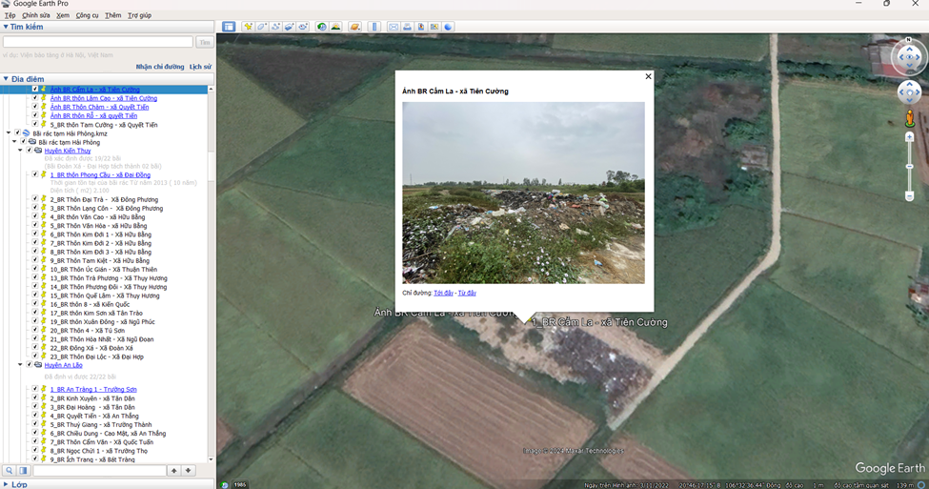
Hình 14. Ảnh bãi rác tôn Cẩm La , xã Tiên Cường, huyện Tiên Lãng
được tích hợp trên Google Earth

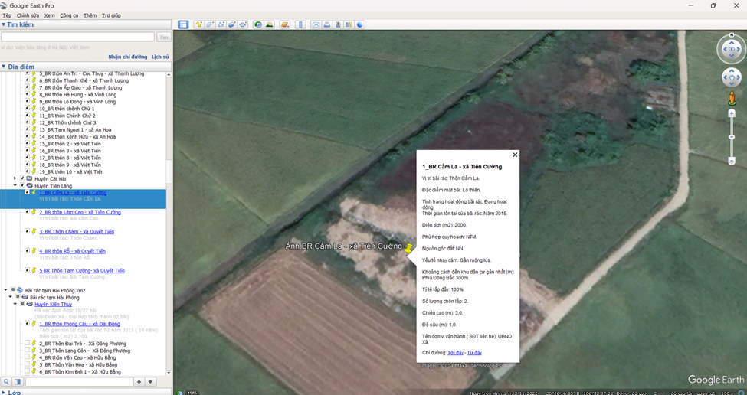
Hình 15. Ví dụ về thông tin thôn Cẩm La , xã Tiên Cường, huyện Tiên Lãng
được tích hợp trên Google Earth
+ Bãi rác Lâm Cao (định vị GPS 106°32'15.69"Đông 20°46'54.58"Bắc): bãi rác tạm Lâm Cao có chiều cao 1,5m và độ sau 1,0m với diện tích 500m² đã tồn tại và hoạt động được 7 năm (2015-2023). Hiện tại bãi đã đóng cửa với tỷ lệ lấp đầy 40%. Trước bãi với vị trí gần bãi bồi ven sông và nguồn gốc đất chân đê đã tập kết rất nhiều các loại rác thải quy mô lớn “nhếch nhác” lọ thiên bốc mùi hôi thối , từ rác thải sinh hoạt đến xác động vật đang trong thời gian phân hủy, những bọc rác luôn bị vứt ngổn ngang, trong đó hầu hết là các loại chất thải rắn, các chai nhựa, vỏ nilon ùn ứ ngày càng nhiều. Cả một khu vực rộng lớn nồng nặc mùi hôi thối, có thể xộc vào mũi người đi đường dù cách xa bãi rác gần một cây số. Không khí đặc quánh như bóp nghẹt lá phổi khi tiến gần. Chỉ đứng khoảng 10 phút ở cổng bãi rác đđãcos thể xây xẩm, choáng váng, cố nén cơn buồn nôn từ thứ mùi khủng khiếp. Đáng nói hơn, đây là các loại rác thải khó phân hủy, trong thời gian 7 năm bãi rác tồn tại có thể các loại thải nhựa đã song song tồn tại cùng bãi trong khoảng thời gian không ngắn đó. Lượng rác tích tụ gây ô nhiễm môi trường nghiêm trọng. Song đó là ảnh hưởng tới nguồn đất, nguồn nước mặt hay nước ngầm, làm giảm phì nhiêu của đất tác động đến nuôi trồng của dân cư. Tiếp đó, bãi đã được quy hoạch và đạt mọi tiêu chí đi lên NTM. Như vậy, trong khoảng thời gian gần đây, khu vực dân cư xung quanh đã không còn bị rác “hành” và đang trong giai đoạn khôi phục môi trường sống xanh, những dân cư trong thôn có thể vẫn bị một phần rủi ro do các bãi lân cận vẫn còn hoạt động.

3.2.4. Đặc điểm các bãi rác tạm tại huyện Vĩnh Bảo
Vĩnh Bảo là huyện trọng điểm về nông nghiệp của thành phố Hải Phòng với diện tích đất tự nhiên 181 km² và dân số là 191.000 người. Vĩnh Bảo nổi tiếng có nhiều nghề thủ công truyền thống như: dệt vải, dệt thảm, chiếu cói, mây tre đan, tạc tượng, sơn mài, điêu khắc gỗ, thêu mỹ nghệ, thuốc lào....
Các loại hình phát triển kinh tế chính ở huyện Vĩnh Bảo: nông nghiệp, công nghiệp, dịch vụ, logistics và vận tải. Theo kế hoạch đề ra, nhiệm vụ năm 2024 của huyện Vĩnh Bảo phấn đấu mục tiêu mức thu nhập bình quân đầu người 78-79 triệu đồng/người/năm; tổng vốn đầu tư phát triển trên địa bàn huyện: 6.000 - 6.300 tỷ đồng; toàn huyện có 29/29 xã đạt chuẩn nông thôn mới nâng cao; giải quyết việc làm mới cho 10.000 lượt lao động.
Toàn huyện hiện nay có 24 xã, thị trấn tổ chức thu gom và xử lý rác thải trên địa bàn: Có 23 xã, UBND xã giao cho các thôn tổ thực hiện thu gom từ các điểm tập kết rác của các hộ gia đình. Sau đó, trung chuyển về bãi rác chung của xã để xử lý chôn lấp được bố trí từ 1 đến 2 người/tổ thu gom và thu gom từ 2 đến 3 lần/tuần.
Riêng với thị trấn Vĩnh Bảo, có hai đơn vị tổ chức thu gom đó Hạt quản lý đường bộ và Công ty TNHH Môi trường, một số hộ dân cư giao cho hội phụ nữ đảm nhiệm công tác thu gom rác thải hàng ngày và chuyển về bãi rác của huyện để xử lý.
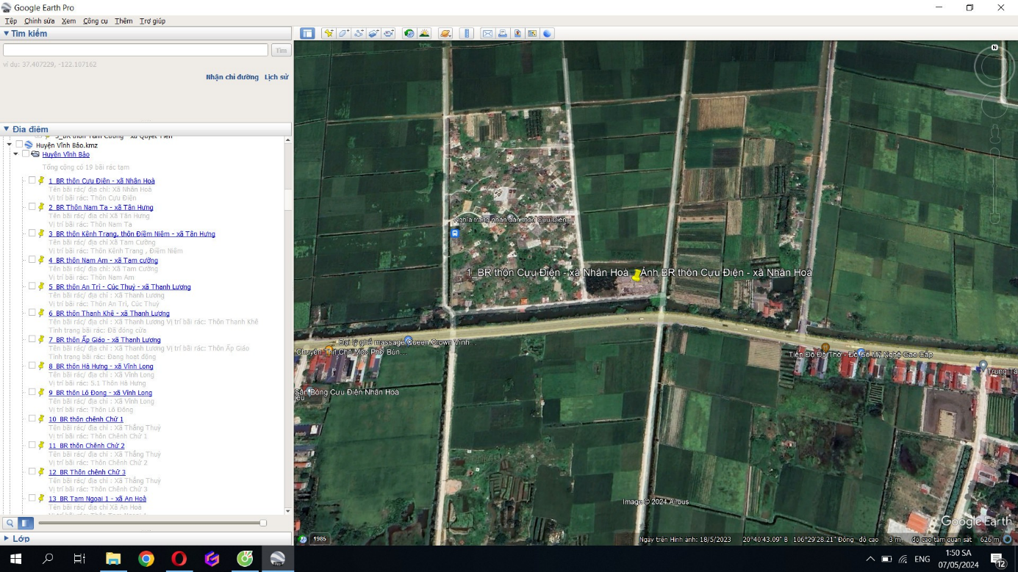 Hình 16. Danh sách vị trí các bãi rác tạm của huyện Vĩnh Bảo
được tích hợp trên Google Earth

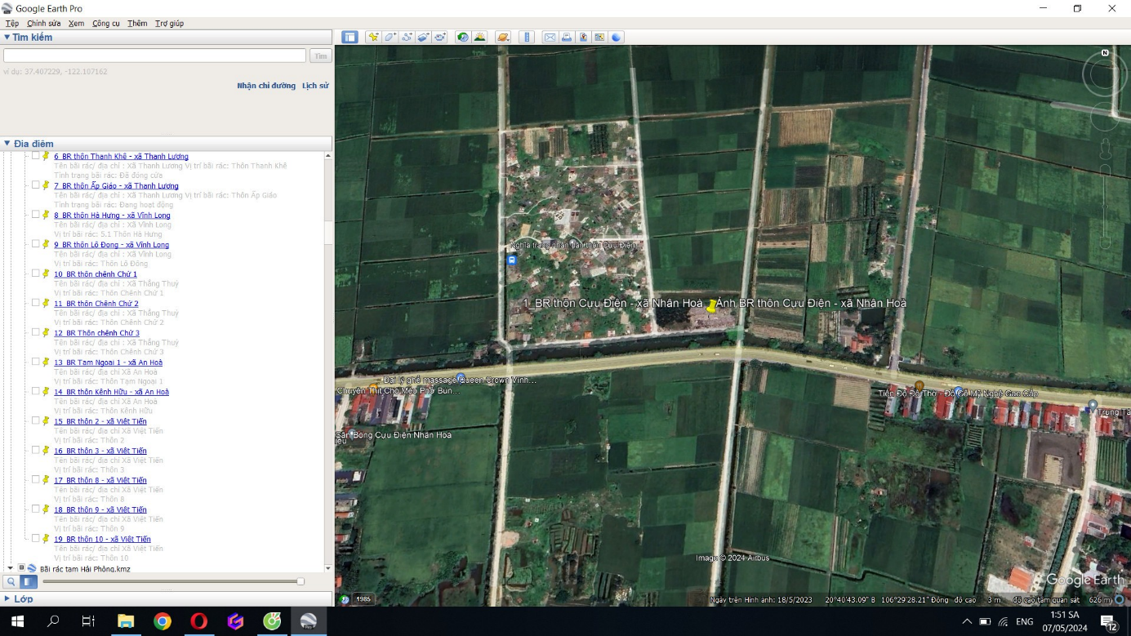 Hình 17. Danh sách vị trí các bãi rác tạm của huyện Vĩnh Bảo
được tích hợp trên Google Earth

Hiện tại, toàn hiện có tổng cộng 19 bãi rác thải sinh hoạt tạm cần đóng cửa trong khoảng thời gian tới, trong đó có đến 9 bãi rác thải ngừng hoạt động để cải tạo, nâng cấp chất lượng hệ thống xử lý rác thải đảm bảo các tiêu chuẩn thiết yếu đáp ứng với nhu cầu môi trường. 19 bãi rác trên địa bàn huyện được đặt tại 8 xã bao gồm: Xã Nhân Hòa, Xã Tân Hưng, Xã Tam Cường, Xã Thanh Lương, Xã Vĩnh Long, Xã Thắng Thủy, Xã An Hòa, Xã Việt Tiến. Trong năm 2023, UBND huyện đã hỗ trợ kinh phí cho UBND các xã thực hiện cải tạo, nâng cấp 11 bãi rác và dừng hoạt động đối với 03 bãi rác trên địa bàn. Riêng thị trấn Vĩnh Bảo có 01 lò đốt rác BD-Anpha công suất 500kg/h do HTX Dịch vụ vận tải và môi trường Đại Phát quản lý, vận hành. Hiện UBND thị trấn Vĩnh Bảo đang lập phương án xử lý chất thải rắn sinh hoạt trên địa bàn thị trấn thay thế cho lò đốt rác BD-Anpha để dừng hoạt động lò đốt, dự kiến trong Quý I/2024. Hiện trên địa bàn huyện chưa có điểm tập kết, trạm trung chuyển chất thải rắn sinh hoạt.
Xã Nhân Hòa
Hiện tại, trên địa bàn xã Nhân Hòa có duy nhất một bãi rác tạm đang hoạt động tại địa bàn thôn Cựu Điện, bãi rác được xây dựng trên một khu đất lộ thiên với diện tích khoảng 3000m² với vị trí gần khu dân cư nơi sinh sống của phần lớn người dân trên địa bàn xã.
Xã Tân Hưng
Trong thời gian qua, toàn xã có 2 bãi rác với diện tích trên 1000m² là bãi rác thôn Nam Ta và thôn Kinh Trang, cả hai bãi rác này hiện tại đã đóng cửa sau thời gian dãi vấp phải những tranh chấp trái chiều từ người dân địa phương về vấn đề thu gom, phân loại, xử lý rác thải, để đảm bảo chất lượng xử lý rác thải và giảm thiểu tác động xấu đến môi trường.
Xã Tam Cường
Trên địa bàn xã Tam Cường có sự hoạt động của duy nhất một bãi rác, trú ngụ tại thôn Nam Am, với diện tích 1700m², là nơi thu gom và xử lý rác thải của khu vực địa phương. Có thể nói rằng các bãi rác đóng vai trò quan trọng trong việc quản lý môi trường và bảo vệ sức khỏe cộng đồng. Tuy nhiên, việc quản lý bãi rác cần được thực hiện một cách chặt chẽ và hiệu quả để tránh những vấn đề về ô nhiễm môi trường và an toàn cho dân cư xung quanh.
Xã Thanh Lương
Trên toàn xã, có 3 bãi rác trên địa bàn 3 thôn bao gồm thôn An Tri, Thanh Khê và Ấp Giao, trong đó bãi rác tại thôn Thanh Khê có diện tích lớn nhất (1160m²), bãi rác thôn Ấp Giao có diện tích nhỏ nhất (630m²). Cả 3 bãi rác đều được thành lập và đi vào hoạt động từ năm 2006, nhưng đến hiện tại chỉ còn bãi rác Ấp Giao đang hoạt động, trong khi 2 bãi rác An Tri và Thanh Khê đã đóng cửa và ngừng hoạt động.
Xã Vĩnh Long
Xét trên toàn địa bàn xã Vĩnh Long, có 2 bãi rác tại thôn Hà Hưng và Lô Đông hoạt động từ năm 2016 đến năm 2022 thì ngừng hoạt động, cả 2 bãi rác này đều là những bãi rác lộ thiên có diện tích khoảng 500m². Hiện tại, cả 2 bãi rác đều ngừng hoạt động nhằm cải thiện quy trình xử lý rác thải, tăng cường giám sát và tuân thủ quy định về môi trường, cũng như tăng cường tinh thần trách nhiệm xã hội trong việc xử lý rác thải.

Xã Thắng Thủy
Trên địa bàn xã Thắng Thủy có 3 bãi rác đi vào vận hành và hoạt động ở các thôn: Chênh Chử 1, 2 và 3. Trong đó diện tích bãi rác Chênh Chử 1 khoảng 750m² là diện tích bãi rác lớn nhất xã và Chênh Chử 3 với diện tích nhỏ nhất chỉ có 360m², cả 3 bãi rác đều đã ngừng hoạt động vào đầu năm 2024, sau 10 năm vận hành.
Xã An Hòa
Từ năm 2011, địa bàn xã Tam Hòa và 2 thôn Tam Ngoại 1 và Kênh Hữu, đã có sự vận hành của 2 bãi rác, với quy mô khá khiêm tốn: bãi rác thôn Tam Hòa với diện tích lớn nhất là 1080m² và bãi rác thôn Kênh Hữu với diện tích nhỏ nhất là 500m².
Xã Việt Tiến
Cho đến giai đoạn năm 2012, địa bàn toàn xã xây dựng và vận hành 5 bãi rác ở 5 thôn: 2, 3, 8, 9, 10. Trong đó, bãi rác thôn 2 có diện tích lớn nhất là 500m², bãi rác thôn 3 với diện tích nhỏ nhất là 150m², và các bãi rác còn lại với diện tích dao động khoảng 100m². Nhìn chung, vấn đề xử lý rác thải của thôn vẫn đang trong quá trình vận hành khá hiệu quả, đơn cử vì tỷ lệ lắp đầy từ 75 – 100% trở lên.

3.5. Đặc điểm các bãi rác tạm tại huyện Cát Hải
Cát Hải là huyện đảo nằm ở phía đông thành phố Hải Phòng, có địa giới hành chính bao gồm đảo Cát Hải và hai quần đảo đá vôi thuộc vịnh Bắc Bộ là quần đảo Cát Bà và quần đảo Long Châu. Trong đó, đảo Cát Hải chỉ ngăn cách với đảo Hà Nam thuộc tỉnh Quảng Ninh qua hai kênh đào là kênh Cái Tráp và kênh Hà Nam. Quần đảo Cát Bà là một cụm đảo gần bờ gồm 366 đảo, trong đó đảo lớn nhất là đảo Cát Bà (cũng là hòn đảo lớn nhất của huyện), huyện lỵ của huyện là thị trấn Cát Bà nằm ở phía đông nam của đảo này. Quần đảo Cát Bà được UNESCO công nhận là khu dự trữ sinh quyển thế giới vào năm 2004. Quần đảo Long Châu bao gồm 22 đảo đá vôi nhỏ nằm cách thị trấn Cát Bà 15 km về phía đông nam. Trong đó đảo lớn nhất là đảo Long Châu với diện tích 1 km², trên đảo này có ngọn hải đăng do người Pháp xây dựng vào năm 1895. Huyện có diện tích 325,6 km², dân số là 32.090 người và mật độ dân số đạt 98 người/km².
Huyện Cát Hải có nền kinh tế đa dạng, nông nghiệp, thủy sản, du lịch, và công nghiệp. Nông nghiệp và thủy sản chiếm vai trò quan trọng do vị trí quen biển thuận lợi, trong khi du lịch biển cũng đang phát triển mạnh mẽ.
Toàn huyện Cát Hải có tổng cộng 7 xã và không có thị trấn nào, hiện đang tổ chức thu gom và xử lý rác thải. Hiện tại, trên địa bàn huyện vẫn còn tồn tại 3 xã với sự trú ngụ của 3 bãi rác sinh hoạt tạm cần đóng cửa trong thời gian tới:
+ Bãi rác Đồng Trong (TT Cát Bà) (107° 1'45.55"Đông- 20°45'1.98"Bắc): (thuộc Ban Quản lý dự án đầu tư xây dựng Huyện Cát Hải) với diện tích khoảng 14.000m2 là bãi rác lộ thiên có quy mô lớn nhất trên địa bàn huyện. Nơi đây cũng có những ảnh hưởng nặng nề đến vấn đề thu gom, xử lý rác thải đặc biệt là chất thải rắn sinh hoạt. Theo ghi nhận, bãi rác đã hoạt động được khoảng 22 năm (1999- 2022), do vậy trong thời gian qua, bãi đã trong tình trạng quá tải trong một khoảng thời gian dài. Song các phương thức xử lý rác chôn lấp thô sơ nên rác tràn ra do không có tường che bao chắn. Do đó, mùi hôi thối từ khí rác bốc lên nồng nặc, nước rỉ rác tràn ra các khu vực lân cận làm ảnh hưởng nghiêm trọng đến dân cư xung quanh. Bãi với chiều cao 4,0m và độ 4,0m. Hiện tại tỷ lệ lấp đầy chiếm 100%, bãi đã được quy hoạch và đóng cửa vào năm 2022. Bãi rác quy mô lớn với diện tích 14.000m2 chứa các tiềm ẩn nguy hiểm, có thể chứa các vật liệu nguy hiểm như hóa chất, chất phóng xạ và các vật liệu độc hãi khác, gây ảnh hưởng đến sức khỏe. Không những thế, còn ảnh hưởng đế sinh kế, mùi hôi và cảnh quan không đẹp từ bãi rác có thể ảnh hưởng đến ngành du lịch và giá trị bất động sản trong khu vực xung quanh, ảnh hưởng đến thu nhập và sinh kế cộng đồng.
+ Bãi rác xã Việt Hải (107° 2'41.66"Đông- 20°47'50.20"Bắc): thuộc Ban Quản lý dự án đầu tư xây dựng Huyện Cát Hải với diện tích khoảng 250m2 là bãi rác lộ thiên có quy mô nhỏ nhất trên địa bàn huyện. Với chiều cao 2,0m và độ sâu 2,0m bãi rác xã Việt Hải thuộc nguồn gốc đất nông nghiệp đã hoạt động được hơn 30 năm (từ năm 1990 đến nay). Tồn đọng trong bãi là các loại rác thải rắn sinh hoạt: thức ăn thừa,giấy tờ, nhựa và một số hóa chất độc hại. Hiện tại bãi vẫn đag hoạt động và không có lớp che phủ.
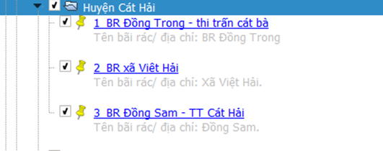
Hình 19. Danh sách vị trí các bãi rác tạm của huyện Cát Hải
được tích hợp trên Google Earth
+ Bãi rác Đồng Sam (TT Cát Hải) (107° 1'45.10"Đông 20°45'1.80"Bắc): Cũng như các bãi khác, bãi rác Đồng Sam thuộc quản lý của UBND thị trấn Cát Hải với diện tích 6390m2 là vị trí phù hợp quy hoạch khu công nghiệp. Theo ghi nhận bãi đã tồn tại hơn 10 năm song song với các loại ô nhiễm nhưng hiện tại đã ngừng hoạt động. Đây là bãi rác tạm duy nhất trong số các bãi rác tạm còn tồn tại trên địa bàn huyện Cát Hải có mặt bãi được che phủ kín bởi lớp thực vật. Từ năm 2018, UBND huyện Cát Hải đã tăng cường công tác quản lý, xử lý tại bãi rác đảm bảo đúng quy trình kỹ thuật, đã giảm được hiện tượng muỗi và đã tăng cường vệ sinh thùng chứa rác sau khi chuyển rác sang xe chuyên dùng. Tuy nhiên, vẫn xuất hiện một số bãi rác tự phát trên các khu vực như mặt đê, bãi sông từ các dân cư tại địa bàn xã. Như vậy vấn đề ô nhiễm vẫn không thể giải quyết một cách triệt tự phát ngày càng tăng, giảm khả năng giải quyết vấn đề một cách tốt nhất và ảnh hưởng ngày càng lớn tới hệ sinh thái.

3.3. Kết quả đánh giá mức độ rủi ro của các bãi rác tạm
Thành phố Hải Phòng đang đối mặt với vấn đề nghiêm trọng của ô nhiễm môi trường do bãi rác. Với tổng cộng 72 bãi rác tạm, trong đó có những bãi đang hoạt động và có những bãi đã đi vào đóng cửa. Mỗi bãi gây ra ô nhiễm nước ngầm và nước mặt với tỉ lệ 100%. Điều này ảnh hưởng đến cuộc sống hàng ngày của người dân, khi họ không thể sử dụng nước từ nguồn nước ngầm một cách an toàn. Tiếng ồn từ các bãi rác cũng là một vấn đề, mặc dù tỉ lệ ô nhiễm tiếng ồn thấp. Tuy nhiên, mức độ ô nhiễm khí cũng đang đe dọa, tỉ lệ rủi ro ô nhiễm khí . Các bãi rác cách xa các khu bảo tồn, nhưng vẫn gây ra tỉ lệ rủi ro ô nhiễm ở mức độ thấp. Đối với hiện tại, việc phát thải ra hiệu ứng nhà kính cũng đang là một vấn đề nghiêm trọng.
Bảng 4. Số bãi có mức độ rủi ro của Thành phố Hải Phòng.
HUYỆN | LOẠI HÌNH RỦI RO
HUYỆN | Nước ngầm |  |  |  | Nước mặt |  |  |  | Tiếng ồn
HUYỆN | Cao | TB | Thấp | RT | Cao | TB | Thấp | RT | Cao | TB | Thấp | RT
KIẾN THỤY | 23 | 0 | 0 | 0 | 22 | 1 | 0 | 0 | 0 | 0 | 0 | 23
AN LÃO | 20 | 2 | 0 | 0 | 22 | 0 | 0 | 0 | 6 | 11 | 2 | 3
TIÊN LÃNG | 4 | 1 | 0 | 0 | 5 | 0 | 0 | 0 | 1 | 0 | 4 | 0
VĨNH BẢO | 19 | 0 | 0 | 0 | 18 | 1 | 0 | 0 | 7 | 2 | 1 | 9
CÁT HẢI | 3 | 0 | 0 | 0 | 3 | 0 | 0 | 0 | 0 | 0 | 3
TỔNG | 69 | 3 | 0 | 0 | 70 | 2 | 0 | 0 | 14 | 13 | 10 | 35
.
HUYỆN | LOẠI HÌNH RỦI RO
HUYỆN | Khí |  |  |  |  | Cháy |  |  |  |  | Bảo tồn |  |  |  |  | Hiệu ứng nhà kính
HUYỆN | Cao | TB | Thấp | RT | Cao |  | TB | Thấp | RT | Cao |  | TB | Thấp | RT | Cao |  | TB | Thấp | RT
KIẾN THỤY | 0 | 5 | 18 | 0 | 0 |  | 0 | 1 | 22 | 0 |  | 0 | 23 | 0 | 0 |  | 0 | 23 | 0
AN LÃO | 2 | 16 | 4 | 0 | 2 |  | 16 | 4 | 0 | 15 |  | 6 | 1 | 0 | 0 |  | 0 | 22 | 0
TIÊN LÃNG | 0 | 1 | 4 | 0 | 0 |  | 1 | 4 | 0 | 1 |  | 0 | 4 | 0 | 0 |  | 0 | 5 | 0
VĨNH BẢO | 2 | 6 | 11 | 0 | 2 |  | 6 | 10 | 1 | 7 |  | 4 | 8 | 0 | 0 |  | 0 | 19 | 0
CÁT HẢI | 0 | 0 | 3 | 0 | 0 |  | 0 | 2 | 1 | 0 |  | 1 | 2 | 0 | 0 |  | 0 | 3 | 0
TỔNG | 4 | 28 | 40 | 0 | 4 |  | 23 | 21 | 24 | 23 |  | 11 | 38 | 0 | 0 |  | 0 | 72 | 0

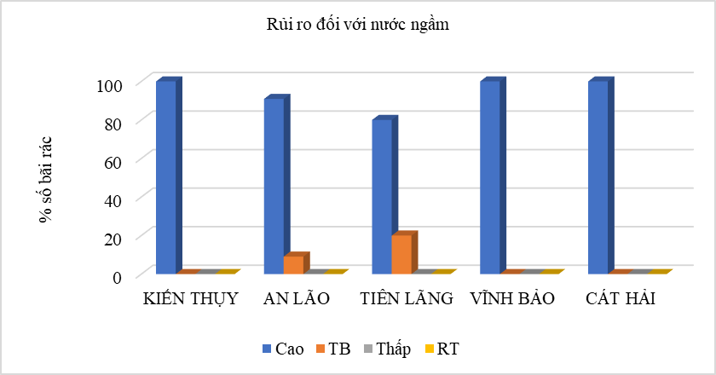
Hình 21. Đánh giá rủi ro với nước ngầm
Với tỉ lệ rủi ro đối với nước ngầm thì theo biểu đồ ta có thể thấy được 3 huyện Kiến Thụy, Vĩnh Bảo, Cát Hải là có tỉ lệ rủi ro đối với nước ngầm là cao nhất với tỉ lệ đạt đỉnh là 100%. Xếp sau 3 huyện là đến huyện An Lão với tỉ lệ 91% cao và 9% là trung bình về mức độ có tỉ lệ rủi ro ảnh hưởng đến nước ngầm. Còn xếp cuối là huyện Tiên Lãng với mức tỉ lệ rủi ro ô nhiễm là 80% ảnh hưởng ở mức cao và còn 20% là ở mức trung bình. Biểu đồ đã nói lên được hiện nay ở Hải Phòng vấn đề nghiêm trọng nhất, đáng lo ngại nhất của các huyện trong Thành phố Hải Phòng là vấn đề rủi ro của bãi rác gây nên cho mạch nước ngầm.
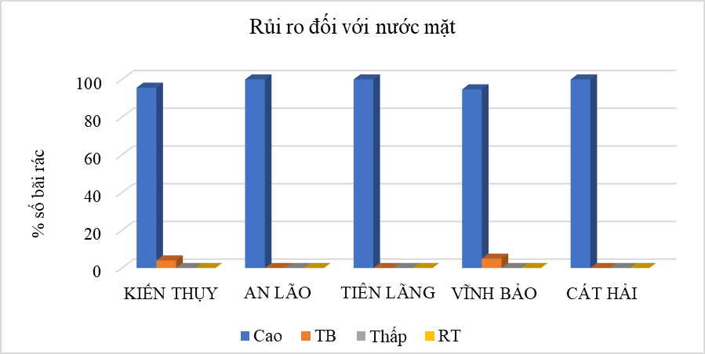
Hình 22. Đánh giá rủi ro với nước mặt

Còn đối với tỉ lệ rủi ro đối với nước mặt thì huyện Kiến Thụy vẫn có tỉ lệ trung bình là 4% và tỉ lệ cao chiếm tới 96%. Còn huyện Cát Hải vẫn có tỉ lệ là 100% tỉ lệ rủi ro ô nhiễm mặt nước. Cùng với tỉ lệ 100% là có huyện Cát Hải vẫn có tỉ lệ rủi ro ô nhiễm cao bằng với huyện Cát Hải. Huyện An Lão có tỉ lệ rủi ro ô nhiễm mặt nước ngầm thấp hơn các huyện khác nhưng sang đến tỉ lệ rủi ro ô nhiễm mặt nước thì huyện An Lão lại có tỉ lệ thuộc top cao của Hải Phòng. Và đồng thời huyện Vĩnh Bảo có tỉ lệ rủi ro ô nhiễm mặt nước ngầm cao nhưng sang tỉ lệ rủi ro ô nhiễm mặt nước mặt huyện Vĩnh Bảo lại có tỉ lệ thấp hơn so với các huyện khác, với tỉ lệ 95% là tỉ lệ rủi ro ô nhiễm cao và còn 5% còn lại là ở mức trung bình. Vậy nên ta có thể thấy được tỉ lệ rủi ro ô nhiễm mặt nước của Hải phòng trung bình đều thuộc vào mức cao.
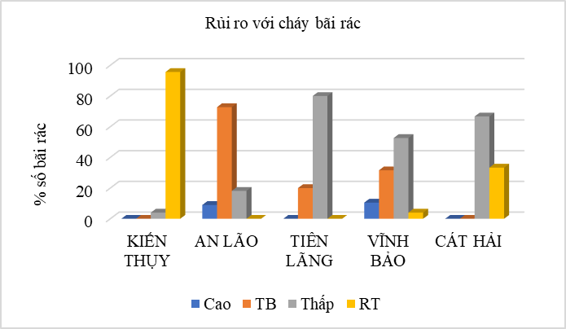
Hình 23. Đánh giá rủi ro với cháy bãi rác
Các huyện Kiến Thụy, Cát Hải là 2 huyện có tỉ lệ rủi ro do ô nhiễm nguồn nước là cao nhất vì các chất thải của 2 bãi đều gần như là các chất thải sinh hoạt vẫn còn ẩm ướt nên ở 2 huyện này ta có thể thấy được tỉ lệ rủi ro cháy ở 2 huyện này có tỉ lệ từ rất thấp đến thấp không có tỉ lệ cao nào. Còn với huyện Tiên Lãng thì vẫn có tỉ lệ rủi ro cháy ở mức trung bình với tỉ lệ là 20% và 80% ở mức thấp. Với huyện An Lão thì vẫn có tỉ lệ rủi ro cháy ở mức cao là 9%, mức trung bình là 73%, còn mức thấp là 18%. Huyện Vĩnh Bảo là huyện có tỉ lệ rủi ro cháy các mức đều có tỉ lệ gần bằng nhau với mức cao là 11% mức cao, 32% mức trung bình, 54% ở mức thấp và còn 4% ở mức độ rất thấp.
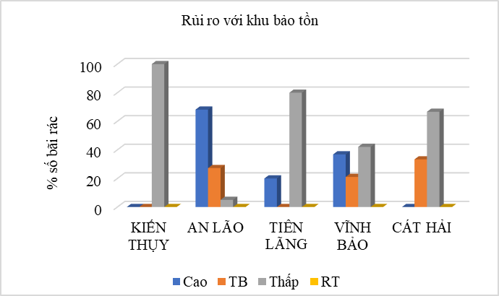
Hình 24. Đánh giá rủi ro với khu bảo tồn
Với đặc điểm vị trí địa lí các bãi rác tạm của huyện Kiến Thụy đều có độ xa trung bình đều cách xa khu dân cư ở và các khu bảo tồn, thế nên huyện Kiến Thụy có tỉ lệ rủi ro ô nhiễm đến các khu bảo tồn đều thuộc thấp. Cũng với đặc điểm vị trí của bãi rác huyện Cát Hải cũng có tỉ lệ rủi ro của các khu bảo tồn cũng thuộc mức từ rất thấp đến thấp, với 67% mức rất thấp và 33% thuộc mức thấp. Tiếp theo đến huyện Vĩnh Bảo có tỉ lệ rủi ro mức ô nhiễm đến các khu bảo tồn là 37% là mức cao, 21% mức trung bình và 42% mức thấp. Huyện Tiên Lãng thì có tỉ lệ rủi ro thấp cao hơn huyện Vĩnh Bảo với mức thấp là 80% và mức cao là 20%. Còn huyện An Lão là nơi có tỉ lệ rủi ro gây ô nhiễm đến cao khu bảo tồn là cao nhất trong các huyện với tỉ lệ rủi ro ô nhiễm ở mức cao là 68%, mức trung bình là 27% và mức thấp là 5%.
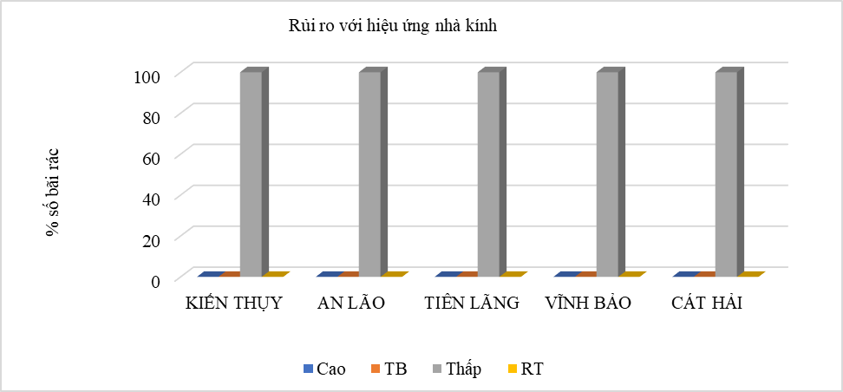
Hình 25. Đánh giá rủi ro với hiệu ứng nhà kính
Với việc 100% các bãi rác ở tất cả các huyện đều là các bãi rác lộ thiện không được xây những nhà kính để có thể xử lí, không được phủ, chùm lên hoặc nếu có thì đều chùm theo các phương án không đảm bảo được phương án tránh ô nhiễm. Nên các bãi rác phác thải ra hiệu ứng nhà kính của các bãi rác gây ra ở các huyện đều ở mức thấp và không có huyện nào thuộc mức cao hoặc thuộc mức rất thấp.
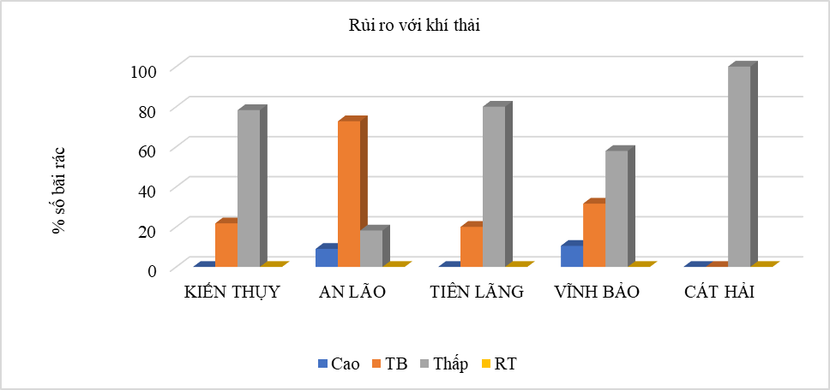
Hình 26. Đánh giá rủi ro với khí thải
Với tỉ lệ rủi ro ô nhiễm ta thấy được huyện Cát Hải đang là huyện có tỉ lệ rủi ro ô nhiễm thấp nhất trong tất cả các huyện với tỉ lệ 100% ở mức thấp. Tiếp đó huyện có tỉ lệ rủi ro ở mức thấp là huyện Tiên Lãng với 80% tỉ lệ ở mức thấp và 20% ở mức trung bình. Huyện Kiến Thụy cũng có một mức tỉ lệ thấp và cũng gần bằng được tỉ lệ mức ô nhiễm thấp của huyện Tiên Lãng, tỉ lệ rủi ro của huyện Kiến Thụy là 73% ở mức thấp còn 27% ở mức trung bình. Huyện Vĩnh Bảo có tỉ lệ rủi ro 11% là mức cao, 32% ở mức trung bình và 58% ở mức thấp. Cuối cùng huyện có tỉ lệ rủi ro khí thải cao nhất là An Lão có tỉ lệ rủi ro ở mức cao lại thấp hơn huyện Vĩnh Bảo nhưng mức trung bình lại cao hơn nhiều so với huyện Vĩnh Bảo với 9% ở mức cao,73% ở mức trung bình, 18% ở mức thấp đây là tỉ lệ rủi ro ô nhiễm của các huyện trong Thành phố Hải Phòng.
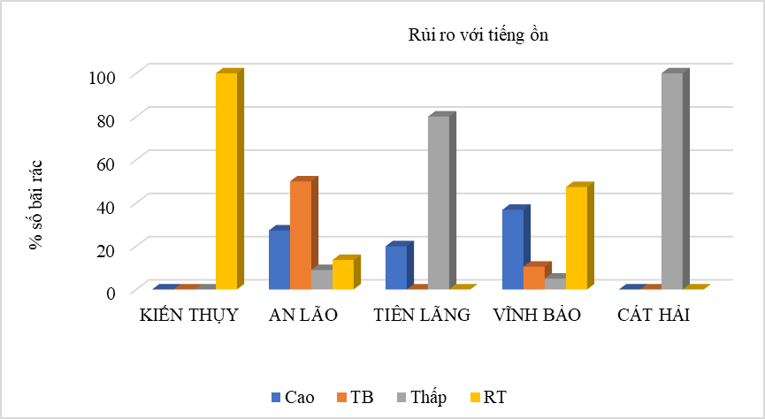
Hình 27. Đánh giá rủi ro với tiếng ồn
Với việc địa lí của huyện Kiến Thụy như ta đã nói ở phần đánh giá rủi ro về bảo tồn ta có thể thấy được tỉ lệ rủi ro gây lên ô nhiễm tiếng ồn của huyện Kiến Thụy thuộc vào mức rất thấp và đạt tỉ lệ 100% mức rất thấp. Và cũng thuộc vào nhóm các huyện có tỉ lệ rủi ro tiếng ồn thuộc vào thấp và rất thấp ta có thể thấy được huyện Cát Hải cũng thuộc vào những huyện có mức độ rủi ro thấp với tỉ lệ 100% thấp. Tiếp theo đó ta thấy được huyện Tiên Lãng cũng có tỉ lệ rủi ro thấp khá cao với tỉ lệ 80% nhưng 20% vẫn thuộc vào mức cao. Huyện Vĩnh Bảo có tỉ lệ rủi ro ở mức rất thấp cũng chiếm đến 47%, mức thấp là 5%, mức trung bình là11% và cuối cùng là mức cao là 37%. Cuối cùng huyện An Lão là nơi có tỉ lệ rủi ro ô nhiễm tiếng ồn là cao nhất vì xung quanh bãi rác cũng đều có các khu công nghiệp và lác đác dân cư sinh sống ở xung quanh bãi rác. Mức cao ở huyện An Lão là 27%, mức trung bình là 50%, mức thấp là 9%, mức rất thấp là 14%.

KẾT LUẬN
Như vậy, trong nghiên cứu này, nhóm nghiên cứu đã xác định được định một số đặc tính cơ bản và mức độ rủi ro của các bãi rác tạm tại Hải Phòng.
Kết quả cho thấy, trên toàn địa bàn thành phố Hải Phòng đã từng tồn tại 72 bãi trải dài trên 39 xã với chiều cao trung bình 1,7m và độ sâu trung bình là 2,1m. Cùng với đó là 76,4% các bãi đều gần đối tượng nhạy cảm với các yếu tố môi trường (khu dân cư, hộ dân cư, ruộng lúa...). Một số bãi rác đã được quy hoạch và ngừng tiếp nhận rác nhưng cũng còn gần 50% số bãi vẫn đang tới khu vực xung quanh một cách nặng nề, một số bãi dù đã được lấp đầy 100% nhưng vẫn trong tình trạng tiếp nhận rác. Tiếp đó lượng rác tại các bãi ngày càng lớn, hầu hết các bãi không được xử lý nước rỉ rác và không được tiếp nhận điều tra, thanh tra từ các bộ phận quản lý kiểm toán môi trường. Ngoài ra các bãi đa số là bãi rác lộ thiên, không được che phủ với lớp thực vật. Vậy nên mức độ rủi ro thành phần cũng nằm trong mức đáng lo ngại.
Tổng các bãi trên địa bàn thành phố có mức độ rủi ro cao cho nước ngầm và nước mặt. Trong đó mức rủi ro của nước ngầm chiếm chiếm 96% và nước mặt cũng chiếm đến 98%. Như vậy nguồn nước ngầm và nước mặt đang bị ảnh hưởng nghiêm trọng, gây ra nhiều áp lực lên sức sống của người dân địa phương. Ngoài ra, nguồn nước bị ô nhiễm không những gây tác động mạnh đến sức khỏe tinh thần mà còn ảnh hưởng nguồn sống, đời sống sinh hoạt. Cùng với đó, mức độ rủi ro của không khí cũng chiếm chỉ lệ khác cao do mùi từ các chất thải phân hủy trong bãi rác đang bốc mùi và phát tán càng xa theo chiều gió. đây là một trong những nhân tố chuyên “áp bức” người dân địa phương. Mặc dù mức độ rủi ro đối với nguồn nước và không khí đáng nói nhưng thay vào đó mức độ cháy nổ, ồn, bảo tồn hay gây hiệu ứng nhà kính đều đang ở mức thấp,không quá nặng nề “đàn áp”. Vậy nên để đảm bảo sức khỏe cho các hộ dân cư, cần đánh giá, quản lý và giải quyết triệt để các rủi ro đáng ngại đang cản trở đời sống xanh.

TÀI LIỆU THAM KHẢO

- Bộ TNMT (2020), Báo cáo Hiện trạng Môi trường Quốc gia, giai đoạn 2016 – 2020
- Cục Thống kê thành phố Hải Phòng (2023), Niêm giám thống kê thành phố Hải Phòng năm 2023.
- Nguyễn Xuân Cường (2012), Bài giảng quản lý và xử lý chất thải rắn, Quảng Trị.
- Trần Thị Mỹ Diệu (2010), Giáo trình quản lý chất thải rắn sinh hoạt, Đại học Văn Lang.
- Nguyễn Văn Phước (2008), “Giáo trình xử lý chất thải rắn”, ĐH Bách Khoa TP HCM.
- UBND huyện Tiên Lãng (2023), Danh sách các bãi rác tạm phải đóng cửa đến 2025
- UBND huyện An Lão (2023), Danh sách các bãi rác tạm phải đóng cửa đến 2025
- UBND huyện Cát Hải (2023), Danh sách các bãi rác tạm phải đóng cửa đến 2025
- UBND huyện Vĩnh Bảo (2023), Danh sách các bãi rác tạm phải đóng cửa đến 2025
- UBND huyện Kiến Thụy (2023), Danh sách các bãi rác tạm phải đóng cửa đến 2025

